Fejlesztői Dokumentáció
2025


Tartalom
Bevezetés 4
Felhasznált technológiák 5
I.Frontend: 6
Komponensek: 6
LogComponent 6
FpassComponent 8
PassresetComponent 9
NavbaradminComponent 11
UsersComponent 12
DatasComponent 14
NavbarComponent 16
ProfileComponent 17
MymedsComponent 19
CalendarComponent 21
AppComponent 28
Service: 29
AuthService 29
AlertService 31
II. Backend 32
Adatbázis felépítése 32
Táblák leírása 33
Controllerek 36
ResponseController 36
UserController 38
ProfileController 40
ModMedController 42
MedController 44
CalendarController 46
AuthController 48
AppointmentController 50
Requestek 52
RegisterRequest 53
PassResetRequest 54
LoginRequest 55
MedicineModRequest 56
CalendarRequest 57
AppointmentRequest 58
Mail logika 59
Appointment 59
Restock Reminder 60
MedReminder 62
Tesztelés 64
Tesztelés Frontend: 64
Tesztelés Backend: 68
Összefoglalás 86

Bevezetés

A Medic egy webalapú alkalmazás, amelyet az orvosi adatkezelés hatékonyabbá tételére fejlesztettünk ki. Az alkalmazás lehetővé teszi a felhasználók számára, hogy gyógyszereiket illetve, hogy orvoshoz az egyeztetett időpontjaikat rögzítsék, szerkesszék és töröljék, miközben biztosítja a keresési és szűrési lehetőségeket is, mindezt egy naptáron belül.
A rendszer három fő szerepkörben tesz különbségben: User, Admin és SuperAdmin. A user kezeli a magáncélokra szolgáló naptáron belüli adatokat, az Admin kezeli a gyógyszeradatokat, míg a SuperAdmin feladatköre kiegészíti ezt egy felhasználói kezelhetőséggel. Az alkalmazás frontenden Angular és Bootstrap, backenden Laravel alapokra épül.

A téma ismertetése
Napjainkban egyre nagyobb jelentõséggel bír a digitális megoldások alkalmazása az egészségügy területén. A pácienseknek gyakran kell számos gyógyszert szedniük, amelyeket rendszeresen kell alkalmazniuk, figyelembe véve a pontos beszedés fontosságát. Egy ilyen rendszer létrehozása segít csökkenteni a elfelejtődés lehetőségét.
A Medic App lehetővé teszi a felhasználók számára, hogy egy digitális platformon keresztül rögzítsék és kezeljék gyógyszereiket, így hozzájárulva a biztonságosabb és hatékonyabb gyógyszerszedési szokások kialakításához. Az alkalmazás fő funkciói közé tartozik a gyógyszerek keresése, szerkesztése, törlése és listázása.

Témaválasztás indoklása
A témaválasztás fő indoka az volt, hogy egy olyan modern, digitális megoldást hozzunk létre, amely kézzelfogható segítséget nyújthat a mindennapi életben. A webalkalmazás fejlesztése során az alábbi szempontok voltak meghatározóak:
Személyes tapasztalatok: Sok embernek, különösen az idősebb generáció tagjainak, gondot okozhat a gyógyszerek nyilvántartása. Egy egyszerű, felhasználóbarát rendszer segíthet csökkenteni ezt a nehézséget.
Egészségügyi innováció: A digitális megoldások egyre nagyobb szerepet kapnak az orvoslás és az egészségmenedzsment területén. Egy ilyen alkalmazás hozzájárulhat a páciensek öngondoskodásának javításához.
A Medic nemcsak egy praktikus segédeszköz, hanem egy olyan projekt is, amely segít a felhasználók és az egészségügyi szakemberek mindennapi életének megkönnyítésében, valamint lehetőséget biztosít a digitális innovációk témájában való további fejlődésre.

Felhasznált technológiák
Frontend: Angular, TypeScript, HTML, CSS, Bootstrap
Backend: Laravel, Java
Adatbázis: Mysql
Verziókezelés: Git, GitHub
Autentikációs kiegészítő csomag: laravel – sanctum
PHP keretrendszer: Laravel API
Készítéshez használt programok: Isomnia, phpmyadmin

Szoftverek
Fejlesztési környezet: Visual Studio Code
Tesztelési eszközök: Insomnia (Backend), Console (Frontend)

Github Link
https://github.com/BjRkaZs/Medic/tree/egesz

I.Frontend:

Komponensek:

LogComponent

Feladat: A LogComponent felelős a felhasználók bejelentkezéséért, regisztrációjáért és nyelvváltásáért. A rendszer validálja a bevitt adatokat, és hibakezelési mechanizmusokkal támogatja a felhasználót.

Osztályváltozó(k)
- isSignDivVisiable: boolean –
  - A regisztrációs űrlap láthatóságát kezeli.

- regModel –
  - Az új felhasználók regisztrációs adatait tárolja.

- loginModel –
  - A bejelentkezéshez szükséges adatokat tárolja.

Metóduso(k)
- constructor(private fb: FormBuilder, private route: ActivatedRoute, private router: Router, private auth: AuthService, private alertService: AlertService, private translate: TranslateService)
  - Injektálja a szükséges szolgáltatásokat (FormBuilder, ActivatedRoute, Router, AuthService, AlertService, TranslateService).

Register()

Meghívja az Register() metódust az AuthService-ből.
  - Siker esetén:
    - Üresre állítja a regModel objektumot.
    - Figyelmeztetést jelenít meg (alerts.log.regsuccess).
    - Elrejti a regisztrációs űrlapot.

  - Hiba esetén:
    - Ha az adatok tartalmaznak validációs hibákat, azokat kiírja.
    - Ha nincs konkrét hibaüzenet, egy általános üzenetet jelenít meg (alerts.log.regfail).

Login()
  - Ellenőrzi az adatokat:
    - E-mail mező kitöltve van-e.
    - Helyes-e az e-mail formátuma (validateEmail())
    - Jelszó mező nincs-e üresen.
  - Meghívja a Login() metódust az AuthService-ből.
  - Siker esetén:
    - Elmenti a tokent a localStorage-ba.
    - A felhasználó e-mail címét és szerepkörét a sessionStorage-ba.
    - Figyelmeztetést jelenít meg (alerts.log.logsuccess).

  - Hiba esetén:
    - Hibás e-mail vagy jelszó (alerts.log.invalid).
    - Ha nincs egyedi hibaüzenet, általános hibát jelez (alerts.log.logfail).

toggleLanguage()
  - Beállítja az aktuális nyelvet (updateLanguage() az AuthService-ből).
  - Konzolban megjeleníti a változást.

getLanguageIconClass()
  - Az aktuális nyelvhez megfelelő zászlóikon osztályt ad vissza:
    - 🇺🇸 Angol: fi fi-us
    - 🇭🇺 Magyar: fi fi-hu

FpassComponent

Feladat: A FpassComponent egy jelszó-visszaállítási űrlapot biztosít, amely lehetővé teszi a felhasználók számára, hogy e-mail címük megadásával jelszó-visszaállítási kérést küldjenek.
Osztályváltozó(k):
- resetPasswordForm: FormGroup –
  - A jelszó-visszaállítási űrlap FormGroup objektuma, amely tartalmazza:
    - email: Kötelező mező, amelynek validációja biztosítja, hogy az érték egy e-mail formátum legyen.

Metóduso(k):
- constructor(private fb: FormBuilder, private router: Router, private alertService: AlertService, private auth: AuthService, private translate: TranslateService)
  - Injektálja a szükséges szolgáltatásokat (FormBuilder, Router, AlertService, AuthService, TranslateService).
  - Létrehozza és inicializálja a resetPasswordForm objektumot az email mezővel és validációval.

- requestReset(): void –
  - Ellenőrzi, hogy az űrlap (resetPasswordForm) érvényes-e.
  - Ha az űrlap érvényes:
    - Lekéri az e-mail címet.
    - Meghívja az auth.forgotPassword(email) metódust, amely HTTP-kérést küld a backendnek.
  - Sikeres válasz esetén:
    - Megjelenít egy sikerüzenetet az alertService segítségével.
    - Átirányítja a felhasználót a bejelentkezési oldalra (/signin).
  - Hiba esetén:
    - Megjeleníti a backend által visszaadott hibaüzenetet, vagy ha nincs, akkor egy fordított alapértelmezett hibaüzenetet (alerts.fpass.fail).

PassresetComponent

Feladat: A PassresetComponent egy jelszó-visszaállítási űrlapot biztosít, amely lehetővé teszi a felhasználók számára, hogy egy e-mailben kapott token segítségével új jelszót állítsanak be.
Osztályváltozó(k):
- resetForm: FormGroup –
  - A jelszó-visszaállítási űrlap FormGroup objektuma, amely tartalmazza:
    - password: Kötelező mező, legalább 8 karakter hosszú jelszóval.
    - password_confirmation: Kötelező mező, amelynek értéke meg kell, hogy egyezzen a password mezővel.
- token: string –
  - A jelszó-visszaállítási token, amelyet az URL-ből olvas be.

- email: string –
  - A felhasználó e-mail címe, amelyet az URL-ből olvas be.

Metóduso(k):
- constructor(private fb: FormBuilder, private route: ActivatedRoute, private router: Router, private auth: AuthService, private alertService: AlertService, private translate: TranslateService)
  - Injektálja a szükséges szolgáltatásokat
  - Létrehozza és inicializálja a resetForm objektumot a password és password_confirmation mezőkkel és validációval.

- ngOnInit()
  - Lekéri az URL query paramétereit (token és email).
  - Ha bármelyik hiányzik, figyelmeztető üzenetet jelenít meg, majd átirányítja a felhasználót a bejelentkezési oldalra (/signin).

- resetPassword()
  - Ellenőrzi, hogy az űrlap (resetForm) érvényes-e.
  - Ha az űrlap érvényes:
    - Összeállítja a kérést (token, email, új jelszó).
    - Meghívja az auth.resetPassword(data) metódust, amely HTTP-kérést küld a backendnek.
  - Sikeres válasz esetén:
    - Megjelenít egy sikerüzenetet az alertService segítségével.
    - Átirányítja a felhasználót a bejelentkezési oldalra (/signin).

  - Hiba esetén:
    - Megjeleníti a backend által visszaadott hibaüzenetet, vagy ha nincs, akkor egy fordított alapértelmezett hibaüzenetet (alerts.passreset.fail).

NavbaradminComponent

Feladat: A Navbaradmin felelős a navigációs sáv megjelenítése és a felhasználói műveletek (pl. kijelentkezés) kezelése az Admin és SuperAdmin számára.

Osztályváltozó(k):
- isLoggedIn: boolean –
  - Tárolja a bejelentkezési állapotot.

- isAdmin: boolean –
  - true, ha a felhasználónak admin jogosultsága van (legalább 1-es szintű szerepkör).

- isSuper: boolean –
  - true, ha a felhasználónak szuperadmin jogosultsága van (2-es szintű szerepkör).

Metóduso(k):
- constructor(private auth: AuthService, private router: Router, private translate: TranslateService) –
  - Beállítja az alapértelmezett nyelvet magyarra(hu).
  - Injektálja az AuthService, Router és TranslateService szolgáltatásokat.

- ngOnInit(): void
  - Feliratkozik az AuthService bejelentkezési állapotot jelző obszervábilisára.
  - A sessionStorage alapján beállítja a felhasználó szerepkörét:
    - role >= 1 → isAdmin = true (Admin jogosultság).
    - role === 2 → isSuper = true (Szuperadmin jogosultság).

- signOut() –
  - Meghívja az AuthService.signOut() metódust.
  - Kijelentkezteti a felhasználót.
  - Átirányítja a felhasználót a bejelentkezési oldalra (/signin).

UsersComponent

Feladat: A UsersComponent a rendszeren belüli felhasználók listázását, jogosultsági szintjük módosítását és tiltását/engedélyezését kezeli. Csak superadmin férhet hozzá az oldalhoz, az alacsonyabb jogosultságú felhasználók automatikusan átirányításra kerülnek.

Osztályváltozó(k)
- isLoggedIn: boolean –
  - Bejelentkezési állapotot jelöli.

- isSuper: boolean –
  - Superadmin jogosultságot jelöli.

- users: any[] –
  - A felhasználók listáját tartalmazza.

Metóduso(k)

- constructor(private auth: AuthService, private router: Router, private translate: TranslateService, private http: HttpClient, private alertService: AlertService) –
  - Injektálja a szolgáltatásokat.

ngOnInit()
  - Ellenőrzi a bejelentkezési állapotot.
  - Betölti a felhasználó szerepkörét a sessionStorage-ból.
  - Ha a felhasználó nem superadmin, átirányítja a /datas oldalra.
  - Ha superadmin, betölti a felhasználók listáját a loadUsers() metódussal.

loadUsers()
  - Lekéri az autentikációs tokent a localStorage-ból.
  - Küld egy GET kérést (/api/users), amely betölti az összes felhasználót.
  - Siker esetén:
    - Beállítja a users változót a kapott adatokkal.
    - Konzolba írja a felhasználók listáját.
  - Hiba esetén:
    - Konzolba írja a hibaüzenetet.

setRole(user: any, role: string)
  - Felhasználó szerepkörének módosítása (Admin/Superadmin/User).
  - Meghatározza az új adminisztrációs szintet (adminLevel).
  - Elküldi a módosítást a szervernek (/api/admin) egy PUT kérésben.
  - Siker esetén:
    - Újra betölti a felhasználók listáját.
  - Hiba esetén:
    - Megjeleníti a hibaüzenetet az AlertService segítségével.

banUser(user: any)
  - Felhasználó tiltása vagy feloldása.
  - Megkérdezi a felhasználót, hogy biztosan tiltani/engedélyezni szeretné-e az adott személyt.
  - Ha a felhasználó megerősíti, elküldi a megfelelő API-kérést (/api/banuser vagy /api/unbanuser).
  - Siker esetén:
    - Újra betölti a felhasználók listáját.
    - Figyelmeztetést jelenít meg (alerts.users.bansuccess vagy alerts.users.unbansuccess).
  - Hiba esetén:
    - Figyelmeztetést jelenít meg (alerts.users.banfail vagy alerts.users.unbanfail).

DatasComponent

Feladat: A DatasComponent felelős a gyógyszerek listájának kezeléséért. Lehetőséget biztosít keresésre, szűrésre, gyógyszerek hozzáadására, módosítására és törlésére, figyelembe véve a felhasználó jogosultságát.

Osztályváltozó(k)
- admin: any –
  - Adminisztrátori információkat tárol.

- datas: any[] –
  - Az összes elérhető gyógyszer listája.

- searchResults: any[] –
  - A keresés eredményeit tárolja.

- showSearchResults: boolean –
  - Keresési eredmények megjelenítését kezeli.

- filteredDatas: any[] –
  - A szűrt gyógyszeradatokat tartalmazza.

- searchTerm: string –
  - A keresés aktuális szövege.

- isLoggedIn: boolean –
  - A felhasználó bejelentkezési állapota.

- isAdmin: boolean –
  - Admin jogosultság ellenőrzés.

- isSuper: boolean –
  - Szuperadmin jogosultság ellenőrzés.

- addModel: any –
  - Az új gyógyszer hozzáadásához használt modell.

- editingData: any –
  - Az aktuálisan szerkesztett gyógyszer objektum.

Metóduso(k)
- ngOnInit(): void
  - Ellenőrzi a felhasználó bejelentkezési állapotát.
  - Lekéri a felhasználó szerepkörét.
  - Betölti a gyógyszeradatokat az loadData() metódus segítségével.

- signOut(): void
  - Kijelentkezteti a felhasználót és a bejelentkezési oldalra navigál.

- hideSearchResults()
  - Elrejti a keresési eredményeket dokumentum kattintás hatására.
  - onSearchContainerClick(event: Event)
  - Megakadályozza a keresési eredmények elrejtését, ha a keresési mezőre kattintanak.

- searchMedicine(event: any)
  - A felhasználó beírt keresési kifejezése alapján keres.
  - API hívást végez az elérhető gyógyszerek keresésére.
  - Hibakezelést biztosít.

- filterTable(event: any): void
  - A beírt keresőszó alapján szűri az elérhető gyógyszereket.

- loadData(): void
  - API hívást végez az összes elérhető gyógyszer lekérésére.
  - Hibakezelést biztosít.

- addMedicine(): void
  - Új gyógyszert ad a rendszerhez.
  - Sikeres hozzáadás esetén frissíti az adatokat.

- updateMedicine(data: any): void
  - Kijelöli a szerkesztendő gyógyszeradatokat.

- saveMedicine(data: any): void
  - Elmenti a módosított gyógyszeradatokat a szerverre.
  - Sikeres mentés esetén frissíti az adatokat.

- cancelEdit(): void
  - Megszakítja a szerkesztést.

- deleteMedicine(data: any): void
  - Megerősítés után törli az adott gyógyszert a rendszerből.
  - Sikeres törlés esetén frissíti az adatokat.

NavbarComponent

Feladat: A NavbarComponent felelős a navigációs sáv megjelenítéséért és a felhasználói műveletek (pl. kijelentkezés) kezeléséért a User számára.

Osztályváltozó(k):
- isLoggedIn: boolean –
  - Tárolja a bejelentkezési állapotot.

Metóduso(k):
- constructor(private auth: AuthService, private router: Router, private translate: TranslateService) –
  - Beállítja az alapértelmezett nyelvet magyarra(hu).
  - Injektálja az AuthService, Router és TranslateService szolgáltatásokat.

- signOut() –
  - Meghívja az AuthService.signOut() metódust.
  - Kijelentkezteti a felhasználót.
  - Átirányítja a felhasználót a bejelentkezési oldalra (/signin).

- ngOnInit(): void –
  - Frissíti az isLoggedIn változót a státusz változásának megfelelően.

ProfileComponent

Feladat: A ProfileComponent a felhasználó profiladatainak megjelenítéséért, szerkesztéséért és törléséért felel. Ezenkívül lehetővé teszi a profilkép feltöltését és helyi tárolását.

Osztályváltozó(k)
- user: any –
  - A bejelentkezett felhasználó adatait tárolja.

- isLoggedIn: boolean –
  - A felhasználó bejelentkezési állapotát jelöli.

- profilePicUrl: string –
  - A profilkép URL-jét tárolja, amelyet a localStorage-ban ment el.

Metóduso(k)

onFileChange(event: Event)
  - Lekéri a feltöltött fájlt.
  - Ha létezik fájl:
    - Betölti a fájlt FileReader segítségével.
    - A fájl adatát (base64) elmenti a localStorage-ba és beállítja a profilePicUrl változót.

loadProfile()
  - Lekéri az autentikációs tokent a localStorage-ból.
  - Küld egy GET kérést (/api/getprofile) a felhasználói adatok betöltésére.
  - Siker esetén:
    - Beállítja a user változót a kapott adatokkal.
    - Konzolba írja a profiladatokat.
  - Hiba esetén:
    - Ha a válasz 401 (Unauthorized), átirányítja a bejelentkezési oldalra.

saveProfile()
  - Lekéri az autentikációs tokent a localStorage-ból.
  - Küld egy PUT kérést (/api/modifyprofile), amely módosítja a felhasználói adatokat.
  - Siker esetén:
    - Megjeleníti a sikerüzenetet (alerts.profile.success).
    - Újra betölti a profiladatokat.
  - Hiba esetén:
    - Megjeleníti a hibaüzenetet (alerts.profile.fail).

deleteProfile()
  - Megerősítést kér a felhasználótól (confirm()).
  - Ha a felhasználó jóváhagyja:
    - Küld egy DELETE kérést (/api/deleteprofile).
  - Siker esetén:
    - Törli a token-t és a session adatokat.
    - Kijelentkezteti a felhasználót.
    - Átirányítja a bejelentkezési oldalra.
    - Megjeleníti a sikerüzenetet (alerts.profile.deletesuccess).
  - Hiba esetén:
    - Megjeleníti a hibaüzenetet (alerts.profile.deletefail).

MymedsComponent

Feladat: A MymedsComponent a felhasználó által mentett gyógyszerek listájának megjelenítését és keresését biztosítja. Emellett lehetőséget ad a gyógyszerek törlésére.

Osztályváltozó(k)

isLoggedIn: boolean –

A felhasználó bejelentkezési állapotát jelzi.

displayedMedications: any[] –

A megjelenített gyógyszerek listája.

searchResults: any[] –

A keresés eredményeit tartalmazó tömb.

medications: any[] –

A rendszerben lévő gyógyszerek listája.

showSearchResults: boolean –

A keresési eredmények megjelenítését szabályozza.

medSearchForm: FormGroup –

Az Angular form-kezelője a kereséshez.

showForm: boolean –

A keresési form megjelenítését kezeli.

selectedMedicine: any –

Az aktuálisan kiválasztott gyógyszer objektum.

Metóduso(k)

ngOnInit(): void

Ellenőrzi a felhasználó bejelentkezési állapotát.

Betölti a felhasználó gyógyszereit az auth.getMedications() metódus meghívásával.

hideSearchResults()
  - Egy @HostListener direktívvel figyeli a dokumentum kattintásait, és elrejti a keresési eredményeket.

- onSearchContainerClick(event: Event)
  - Megakadályozza a keresési eredmények elrejtését, ha a keresési mezőre kattintanak.

- searchMedicine(event: any)
  - Lekéri a felhasználó által beírt keresési kifejezést.

- Az auth.getMedications() API hívással szűri a gyógyszereket a keresett név alapján.
  - Hibakezelést biztosít az API híváshoz.

- selectMedicine(medicine: any)
  - Beállítja a kiválasztott gyógyszert.
  - Megjeleníti az adott gyógyszer információit.

- loadMedications()
  - Betölti a rendszerben elérhető gyógyszereket.
  - API hívást végez az auth.getMedications() segítségével.
  - Hibakezelést biztosít.

- deleteMedication(medicationId: number)
  - Megerősítő párbeszédablakot jelenít meg a felhasználónak.
  - Ha a felhasználó megerősíti, HTTP DELETE kérést küld a szervernek.
  - Sikeres törlés esetén frissíti a listát.

CalendarComponent

Feladat: A CalendarComponent felhasználóknak biztosít naptárt, amiben gyógyszereket és orvosi időpontokat tarthathatnak nyilván.

Osztályváltozó(k)
- currentYear: number
  - Az aktuális év

- currentMonth: number
  - Az aktuális hónap

- today: number
  - Az aktuális nap

- displayedDays: (number | null)[]
  - A hónap napjait tartalmazó tömb, amely a naptárban megjelenítendő napokat tartalmazza.

- selectedDay: number | null
  - Az aktuálisan kiválasztott napot tárolja.

- showForm: boolean
  - Jelzi, hogy a fő űrlap megjelenjen-e vagy sem.

- showMedicationForm: boolean
  - Jelzi, hogy a gyógyszer űrlap megjelenjen-e vagy sem.

- showAppointmentForm: boolean
  - Jelzi, hogy az orvosi időpont űrlap megjelenjen-e vagy sem.

- medicationForm: FormGroup
  - A gyógyszeres űrlap

- appointmentForm: FormGroup
  - Az orvosi időpontos űrlap

- reminders: string[]
  - A gyógyszerbevételi emlékeztetők listája.

- medicines: any[]
  - A gyógyszerek listája, amelyet a felhasználó kereshet.

- searchResults: any[]
  - A keresési eredmények listája, amely a gyógyszer nevének (medicine.name) keresésekor töltődik fel.

- showSearchResults: boolean
  - Jelzi, hogy a keresési eredmények megjelenjenek-e.

- medicineForms: any[]
  - A gyógyszerformák listája, amelyet a gyógyszer kiválasztásakor töltünk be.

- showForms: boolean
  - A gyógyszer adagolási formáját jeleníti meg.

- calendarEntries: any[]
  - A naptár bejegyzéseinek listája, amelyet a gyógyszerekről és orvosi időpontok hozzáadásakor használunk.

- currentEditId: number | null
  - A jelenleg szerkesztés alatt álló bejegyzés ID-ja.

- currentAppointmentId: number | null
  - A jelenleg szerkesztés alatt álló orvosi időpont ID-ja.

- entries: { description: string; appointment: string }[]
  - A naptárhoz tartozó események leírása és időpontja.

- isLoggedIn: boolean
  - Jelzi, hogy a felhasználó be van-e jelentkezve.

- weekDays: string[]
  - A hét napjai

Metóduso(k)

- Constructor()
    - Itt történik az osztály példányosítása és az alapvető változók, valamint űrlapok (medicationForm és appointmentForm) inicializálása.

- ngOnInit()
  - Az inicializáláskor a következőket hajtja végre:
    - Felméri a bejelentkezett felhasználó státuszát (isLoggedIn).
    - Frissíti a naptárt.
    - Betölti a naptári bejegyzéseket.
    - Beállítja a hét napjait a fordításhoz.

- openMedsForm()
  - A gyógyszer űrlap megnyitását kezeli. Alapértelmezett értékeket állít be az űrlapon, például a kezdő dátumot és a gyógyszer készletét.

- openAppointmentForm()
  - Az orvosi időpont űrlap megnyitásáért felelős. Az időpontot az appointmentForm formba állítja.

- closeForm()
  - Az űrlapok bezárásáért felelős.

- saveMeds()
  - A gyógyszer űrlap adatainak mentését végzi. Ha egy bejegyzés már létezik, akkor frissíti azt, különben egy újat ad hozzá.

- updateCalendar()
  - A hónap napjait frissíti.

- changeMonth(offset: number)
  - A hónap változtatását végzi el. A hónapot az offset paraméter segítségével növeli vagy csökkenti.

- selectDay(day: number)
  - A kiválasztott nap eseményeit töltíti be. Ha már léteznek bejegyzések a naphoz, azok értékeit kitölti a megfelelő űrlapokon.

- isToday(day: number)
  - Ellenőrzi, hogy a kiválasztott nap megegyezik-e a mai nappal.

- onSearchContainerClick(event: Event)
  - Megakadályozza a kattintás továbbítását, amikor a keresőmezőn belül történik interakció.

- onFormContainerClick(event: Event)
  - Megakadályozza a kattintás továbbítását, amikor az űrlapok belső részein történik interakció.

- searchMedicine(event: any)
  - A gyógyszer keresésére szolgáló metódus, amely a beírt keresési kifejezés alapján adatokat kér a szervertől.

- selectMedicine(medicine: any)
  - A kiválasztott gyógyszer adatait betölti az űrlapra, majd megjeleníti a hozzá tartozó adagolási formákat, ha elérhetők.

- selectForm(form: any)
  - A kiválasztott adagolási formákat betölti az űrlapra.

- addCalendar()
  - Token ellenőrzése:
    - A felhasználó hitelesítéséhez a localStorage-ból lekéri a token-t.
    - Ha a token nincs jelen, a kérés sikertelen lesz.
  - HTTP fejléc beállítása:
    - Authorization: Bearer token segítségével hitelesítés.
    - Content-Type: JSON formátum biztosítása.
    - Accept: JSON formátum elfogadása a válaszban.
  - Adatellenőrzés:
    - Hiányzó medicine_id kezelése: Ha a mező üres, hibaüzenet jelenik meg (alerts.calendar.missmed).
  - Kötelező mezők vizsgálata:
    - medicine_id, stock, startDate, endDate
    - Ha bármelyik hiányzik, hibaüzenetet dob.
  - Emlékeztetők ellenőrzése:
    - Ha nincs beállítva legalább egy emlékeztető, megjelenik egy hibaüzenet (alerts.calendar.reminder).
  - Emlékeztetők (reminders) kezelése:
    - Maximum 5 emlékeztetőt támogat.
    - Ha nincs elegendő, a hiányzó értékek null-ra állnak.
  - Adatstruktúra összeállítása:
    - A form mezőiből és az emlékeztetőkből készül egy JSON objektum (formData).

  - Adatok elküldése a szerverre:
    - Az adatokat HTTP POST kérésként küldi az http://localhost:8000/api/calendar címre.
    - A kéréshez az előzőleg összeállított fejlécet (headers) használja.
  - Sikeres válasz esetén:
    - Bezárja az űrlapot (showForm = false).
    - Újratölti a naptári bejegyzéseket (loadCalendarEntries()).
    - Frissíti az űrlapot (medicationForm.reset()).
    - Az emlékeztetők listáját üresre állítja (reminders = []).
  - Sikertelen válasz esetén:
    - Hibaüzenetet jelenít meg (alerts.calendar.entryfail).
  - Hálózati hiba esetén:
    - Részletes hibaüzenet a konzolba (status, statusText, error).
    - Hibaüzenet megjelenítése a felhasználónak.

- updateCalendarEntry()
  - A gyógyszer és orvosi időpont bejegyzésének frissítése. Ha egy meglévő bejegyzést kell módosítani, akkor ezt az API hívás kezeli.

- loadCalendarEntries():
  - Ez a metódus két API végpontot hív meg egyszerre (medicines és appointments), a válaszokat pedig egyesíti és elmenti a calendarEntries változóba.
  - Az adatokat a forkJoin segítségével kérdezi le, így egyszerre két kérést küldhet.
  - Ha a kérés sikeres, az adatokat a megfelelő formátumban feldolgozza, és a calendarEntries tömbbe helyezi.

- calculateRestockDate()
  - A gyógyszerpótlás időpontját számolja ki az alapján, hogy mikor kezdődött a gyógyszer szedése(’startDate’), hány darab van a készletben(’stock’), mennyit kell beszedni egy alkalommal(’dosage’) és hány emlékeztetőt állítottak be(’repeat’).
  - Ha mind a 4 adat rendelkezésre áll, kiszámolja, hogy hány nap múlva kell pótolni a gyógyszert, majd frissíti a megfelelő mezőt az űrlapon.

- getDatesBetween(startDate: string, endDate: string): string[]
  - Kiszámolja a két dátum között lévő összes napot, és visszaadja ezeket a dátumokat egy tömbben. Ez a naptárban történő megjelenítéshez használja.

- getEntriesForDay(day: number): any[]
  - Ez a metódus visszaadja az adott napra vonatkozó bejegyzéseket (Figyelembe véve a startDate, endDate és repeat-et).

- getDayName(day: number | null): string
  - Az adott nap nevének (hétfő, kedd, stb.) meghatározására szolgál. A nap dátumát veszi figyelembe, és visszaadja a nap nevét (pl. "Monday" -> "hétfő").

- setStockUnit(unit: string): void és setDosageUnit(unit: string): void
  - Az adagolási és készletmértékegységeket kezelő metódusok. Az unit paraméter alapján frissítik a megjelenített egységet, és lefordítják azt a megfelelő nyelvre.

- addReminder() és removeReminder(index: number): void
  - Az emlékeztetők kezelésére szolgálnak. Az emlékeztetők egy listát alkotnak, és ezek kezelése (hozzáadás, eltávolítás) a metódusok feladata.
  - Ha túl sok emlékeztető lenne, a rendszer figyelmeztetést ad (max. 5).

- newPopup(selectedDay: number): void
  - Új űrlap (popup) megjelenítésére szolgál.
  - Az aktuális nap dátuma is automatikusan beállításra kerül.

- addCalendarEntry()
  - Ez a metódus felelős egy új gyógyszeres bejegyzés hozzáadásáért a naptárhoz.
  - Ellenőrzi a form mezőit, és ha minden adat rendben van, elküldi a szervernek az új bejegyzést.
  - Ha a bejegyzés sikeresen hozzáadódik, frissíti a naptárat.

- editMedicine(medicine: any): void
  - Ez a funkció lehetővé teszi egy meglévő gyógyszer bejegyzésének szerkesztését.
  - A bejegyzés adatai betöltődnek az űrlapra, hogy a felhasználó módosíthassa őket.

- saveAppointment()
  - Az orvoshoz való időpontok mentésére szolgáló metódus. Először ellenőrzi, hogy az űrlap helyes-e, illetve szerkesztés esetén, vagy frissíti a meglévőt.

- addAppointment()
  - Új orvosi időpont hozzáadása.
  - A form adatokat egy API kérésként küldi el a szerverre.

- getAppointment()
  - Az orvosi időpontok lekérése az API-ról.
  - A válasz alapján frissíti a naptárban megjelenített bejegyzéseket.

- updateAppointment()
  - Egy meglévő orvosi időpont frissítése a szerver oldalán.
  - Az új adatokat elküldi, és ha sikeres, frissíti a naptár állapotát.

- deleteAppointment()
  - Az orvosi időpont törlésére szolgál.
  - A törlés előtt megerősítést kér a felhasználótól, majd ha a felhasználó megerősíti, törli az időpontot a szerveren.

- editAppointment()
  - Beállítja az űrlapot szerkesztési módba.
  - Betölti az adott időpont adatait az űrlapba.

AppComponent
Feladat: Az alkalmazás gyökérkomponense, amely felelős a felhasználói szerepkörök kezeléséért, valamint az elsődleges navigációs logikáért bejelentkezés után.
Megvizsgálja a bejelentkezett felhasználó szerepét, és az alapján irányítja őt megfelelő oldalra.

Osztályváltozó(k)
- isAdmin: boolean
Igaz, ha a bejelentkezett felhasználó admin (szerepkód: 1 vagy 2).
- isSuper: boolean
Igaz, ha a felhasználó szuperadmin (szerepkód: 2).

Metóduso(k)
- constructor(public auth: AuthService, private router: Router)
  - Konstruktor, ami injektálja az AuthService-t és a Router-t a navigációhoz és az autentikáció állapotának figyeléséhez.
- ngOnInit(): void
  - Feliratkozik a getIsLoggedUserObservable() metódusra.
  - Ellenőrzi, hogy a felhasználó be van-e jelentkezve.
  - Kiolvassa a szerepkört a sessionStorage-ból (role).
  - Beállítja az isAdmin és isSuper értékeket.
  - Ha a bejelentkezett felhasználó az /signin oldalon van, automatikusan átirányítja:
    - 2-es szerep (szuperadmin): /users
    - 1-es szerep (admin): /datas
    - 0 vagy más: /calendar
  - Ha a felhasználó nincs bejelentkezve, és nem nyilvános oldalra próbál lépni (/signin, /passreset, /fpass, /), átirányítja a bejelentkezésre (/signin).

Service:

AuthService

Feladat: Az AuthService az autentikációs logikát kezeli.

Fő funkciók és részek
  - API URL és állapotkezelés:
    - Az apiUrl változó tárolja az API végpont alap URL-jét (jelen esetben http://localhost:8000/api), amelyet a további HTTP kérésekhez használunk.
    - A token tárolja a felhasználó autentikációs tokenjét.
    - A userSub és loggedUserSub változók a felhasználói információkat és az autentikált állapotot követik.

- Nyelvi beállítások:
  - A languageSignal változó tárolja a választott nyelvet, és a TranslateService segítségével fordítja le az alkalmazás szövegeit a megfelelő nyelvre. A nyelvet a localStorage-ban is tárolja, hogy a nyelvi beállítások ne vesszenek el a frissítés után.

- checkAuthStatus()
  - Az checkAuthStatus metódus ellenőrzi, hogy a felhasználó be van-e jelentkezve, és ha igen, akkor lekéri a profilját a szerverről.
  - Ha sikeresen be van jelentkezve (a token megtalálható a localStorage-ban), a szerver visszaadja a felhasználói adatokat, és azokat a userSub segítségével tárolja. Ha nem sikerül az autentikáció, akkor az alkalmazás kijelentkezteti a felhasználót.

- Register()
  - A Register metódus egy POST kérést küld a szervernek, amely a felhasználó adatainak regisztrálásához szükséges adatokat tartalmazza.

- Login()
  - A Login metódus egy POST kérést küld a szervernek, hogy a felhasználó bejelentkezzen a rendszerbe. Ha a bejelentkezés sikeres, a választ tartalmazó token-t a localStorage-ban és a sessionStorage-ban is eltárolja.
  - A válaszban szereplő adatokat (felhasználó adatai és token) a userSub-on keresztül frissíti.

- signOut()
  - A signOut metódus egy POST kérést küld a szervernek a kijelentkezéshez, majd eltávolítja a token-t a localStorage-ból és a sessionStorage-ból. Frissíti az autentikációs állapotot is.

- update()
  - A update metódus lehetővé teszi a felhasználói adatok frissítését. A szerverhez egy PUT kérést küld a módosított adatokkal.

- forgotPassword()
  - metódus a felhasználó e-mail címét küldi el a szervernek, hogy jelszó visszaállítást kezdeményezzen.

- resetPassword()
  - metódus pedig az új jelszó beállításához szükséges adatokat küldi a szervernek.

- getMedications()
  - A getMedications metódus a felhasználó számára elérhető gyógyszereket kéri le az API-ból, az autentikációs token-t és a nyelvi beállítást mellékelve a kéréshez.

AlertService
Feladat: A figyelmeztetések (popupok) megjelenítéséért és a nyelvi beállítások tárolásáért, kezeléséért felel. SweetAlert2-t használ UI értesítésekhez, és ngx-translate segítségével többnyelvű támogatást biztosít.

Osztályváltozók:
- languageSignal: BehaviorSubject<string>
  - A kiválasztott nyelvet tárolja és sugározza más komponensek számára. Az aktuális értéket localStorage-ból tölti be (hu alapértelmezett).

Metódusok:
- constructor(private translate: TranslateService)
  - Inicializálja a nyelvi előfizetést (languageSignal), hogy az alkalmazás reagáljon a nyelvváltásra.
- private initLanguageSubscription(): void
  - Feliratkozik a languageSignal-ra. Ha változás történik, frissíti a localStorage-t és beállítja az új nyelvet a TranslateService-en keresztül.
- show(message: string): void
  - Info popup megjelenítése.
  - Swal.fire() használatával feldob egy SweetAlert2 típusú információs ablakot az adott üzenettel.
- showConfirm(message: string): Promise<boolean>
  - Megerősítést kérő popup (OK/Cancel).
  - Visszatér egy Promise<boolean>-tel, amely true, ha a felhasználó megerősíti.

II. Backend

Adatbázis felépítése
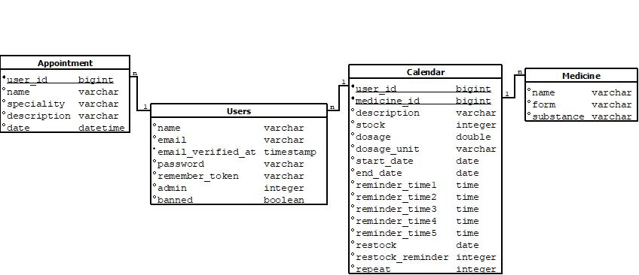

Táblák leírása

users
Feladat: A users tábla a rendszer felhasználóinak adatait tárolja.
Mezők:
- name: string
  - A felhasználó neve.
- email: string
  - A felhasználó egyedi e-mail címe, amely azonosításra szolgál.
- email_verified_at: timestamp
  - Az e-mail cím megerősítésének időpontja.
- password: string
  - A felhasználó jelszava, titkosítva tárolva.
- remember_token: string
  - Token az automatikus bejelentkezéshez.
- admin: integer
  - Adminisztrátori szintet jelöl .
- banned: boolean
  - Jelzi, hogy a felhasználó tiltott-e.

medicine
Feladat: A medicine tábla a Magyarországon nyilvántartott összes gyógyszer adatait tárolja.
Mezők:
- name: string
  - A gyógyszer neve.
- form: string
  - A gyógyszer formája (pl. tabletta, kapszula).
- substance: string
  - A gyógyszer hatóanyaga.

calendar
Feladat: A calendar tábla a gyógyszerek szedésének ütemezését tárolja.
Mezők:
- user_id: bigint - összekötve a users táblával
  - A felhasználó azonosítója, akihez a bejegyzés tartozik.
- medicine_id: bigint -összekötve a medicine táblával
  - A gyógyszer azonosítója, amelyet a bejegyzés érint.
- description: string
  - Leírás a gyógyszer szedéséről.
- stock: integer
  - A készleten lévő gyógyszerek száma.
- dosage: double
  - Az adagolás mennyisége.
- dosage_unit: string
  - Az adagolás egysége (db, mg, ml, g).
- start_date: date
  - A gyógyszer szedésének kezdete.
- end_date: date
  - A gyógyszer szedésének vége.
- reminder_time1: time
  - Az első emlékeztető időpontja.
- reminder_time2: time
  - A második emlékeztető időpontja.
- reminder_time3: time
  - A harmadik emlékeztető időpontja.
- reminder_time4: time
  - A negyedik emlékeztető időpontja.
- reminder_time5: time
  - Az ötödik emlékeztető időpontja.
- restock: date
  - Az újratöltés dátuma.
- restock_reminder: integer
  - Meghatározza, hogy hány nappal az restock dátum előtt küldjön figyelmeztető e-mailt a felhasználónak.
- repeat: integer
  - Az ismétlődés gyakorisága napokban.

appointment
Feladat: Az appointment tábla a felhasználók orvosi időpontjait tárolja.
Mezők:
- user_id: bigint - összekötve a users táblával
  - A felhasználó azonosítója, akihez az időpont tartozik.
- name: string
  - Az orvos neve.
- specialty: string
  - Az orvos szakterülete.
- description: string
  - Leírás az időpontról.
- date: datetime
  - Az időpont dátuma és időpontja.

Controllerek

ResponseController

A ResponseController egy alapvető segédosztály, amely a klienssel való kommunikációt egyszerűsíti le a rendszerben. Ez az osztály biztosítja, hogy a rendszer minden válasza egységes formátumban érkezzen vissza, legyen az sikeres vagy hibás művelet. Az egységes válaszformátum megkönnyíti a frontend és a backend közötti kommunikációt, miközben átláthatóvá és könnyen kezelhetővé teszi a hibák kezelését. A ResponseController minden más controller számára biztosítja a válaszok egységesítését, így hozzájárul a rendszer stabilitásához és fejleszthetőségéhez. Ez az osztály egyszerű, de rendkívül fontos része a rendszernek, mivel alapvető építőelemként szolgál a válaszok kezelésében.

Sikeres válaszok küldése
A sendResponse metódus felelős a sikeres válaszok formázásáért és visszaküldéséért. Ez a metódus három paramétert vár: az adatokat, amelyeket vissza kell küldeni, egy üzenetet, amely leírja a művelet sikerességét, és egy HTTP státuszkódot (alapértelmezetten 200). A metódus egy JSON formátumú választ generál, amely tartalmazza a következőket:
- success: Egy logikai érték, amely mindig true, jelezve, hogy a művelet sikeres volt.
- data: Az adatokat, amelyeket a rendszer visszaad a kliensnek.
- message: Egy rövid szöveges üzenet, amely leírja a művelet sikerességét.
Ez a metódus biztosítja, hogy minden sikeres válasz egységes formátumban érkezzen vissza, ami megkönnyíti a frontend fejlesztők munkáját, mivel mindig ugyanarra a struktúrára számíthatnak.

Hibák kezelése
A sendError metódus a hibák kezelésére szolgál. Ez a metódus négy paramétert vár: egy hibaüzenetet, opcionálisan további részletes hibaüzeneteket, valamint egy HTTP státuszkódot (alapértelmezetten 404). A metódus egy JSON formátumú választ generál, amely tartalmazza a következőket:
- success: Egy logikai érték, amely mindig false, jelezve, hogy a művelet sikertelen volt.
- error: Egy rövid szöveges üzenet, amely leírja a hiba típusát vagy okát.
- message: (Opcionális) További részletek a hibáról, ha rendelkezésre állnak.
Ez a metódus lehetővé teszi, hogy a rendszer részletes és strukturált hibaválaszokat küldjön a kliensnek. Ez különösen hasznos a hibakeresés során, mivel a frontend fejlesztők és a rendszergazdák pontosan láthatják, hogy mi okozta a problémát.

A ResponseController egyszerű, de rendkívül fontos része a rendszernek. Az egységes válaszformátum biztosításával megkönnyíti a frontend és a backend közötti kommunikációt, miközben átláthatóvá és könnyen kezelhetővé teszi a hibák kezelését. Ez az osztály alapvető építőeleme a rendszernek, amely minden más controller számára biztosítja a válaszok egységesítését.

UserController

A UserController a felhasználók kezeléséért felelős a rendszerben, és az egyik legfontosabb része a backendnek. Ez a controller biztosítja a regisztráció, bejelentkezés, kijelentkezés, valamint a tokenek kezelésének logikáját. A UserController szorosan együttműködik a BanController-rel, hogy biztosítsa a felhasználói fiókok biztonságát és a rendszer integritását. A regisztráció, bejelentkezés és kijelentkezés mellett a rendszer biztonságát is növeli a sikertelen próbálkozások kezelésével és a tokenek megfelelő kezelésével. Ez az osztály kulcsszerepet játszik abban, hogy a rendszer felhasználóbarát és biztonságos legyen.

Regisztráció
A register metódus lehetővé teszi új felhasználók létrehozását a rendszerben. A metódus először validálja a beérkező adatokat a RegisterRequest osztály segítségével, amely biztosítja, hogy a felhasználó által megadott adatok megfeleljenek az előírt szabályoknak, például az email formátumának vagy a jelszó hosszának. Ha az adatok érvényesek, a metódus létrehoz egy új felhasználót az adatbázisban. A jelszó titkosítása a bcrypt algoritmussal történik, amely biztonságos tárolást biztosít. Az új felhasználók alapértelmezetten nem rendelkeznek adminisztrátori jogosultsággal, így a rendszer adminisztrációs szempontból is védett marad. Sikeres regisztráció esetén a rendszer visszaküldi a felhasználó nevét és egy üzenetet, amely megerősíti a regisztráció sikerességét.
Bejelentkezés
A login metódus az autentikációs folyamatot valósítja meg. Ez a funkció több lépésben ellenőrzi a felhasználó adatait és állapotát:
- Adatellenőrzés: A metódus a LoginRequest osztály segítségével validálja a beérkező adatokat.
- Kitiltott fiókok ellenőrzése: Ha a felhasználó ki van tiltva, a rendszer hibaüzenetet küld, amely tájékoztatja a felhasználót a tiltás tényéről.
- Helyes adatok ellenőrzése: Ha a felhasználó email címe és jelszava helyes, a rendszer:
- Törli az esetleges zárolási időt.
- Létrehoz egy egyedi hozzáférési tokent a felhasználó számára.
- Visszaküldi a felhasználó adatait (név, email, admin státusz) és a generált tokent.
- Hibás adatok kezelése: Ha az email cím vagy a jelszó helytelen, a rendszer növeli a sikertelen próbálkozások számlálóját. Ha a próbálkozások száma eléri a három alkalmat, a fiók ideiglenesen zárolásra kerül, és a rendszer tájékoztatja a felhasználót a zárolásról.
Ez a funkció biztosítja, hogy csak érvényes adatokkal rendelkező felhasználók férjenek hozzá a rendszerhez, miközben védi a fiókokat a brute force támadások ellen.

Kijelentkezés
A logout metódus lehetővé teszi a felhasználók számára, hogy biztonságosan kilépjenek a rendszerből. A metódus törli a felhasználó aktuális hozzáférési tokent, ezzel megszüntetve a munkamenetet. Ez biztosítja, hogy a felhasználó ne férhessen hozzá a rendszerhez a token érvénytelenítése után. A rendszer visszaküldi a felhasználó email címét és egy üzenetet, amely megerősíti a kijelentkezés sikerességét.

Tokenek kezelése
A getTokens metódus lehetővé teszi az összes személyes hozzáférési token lekérdezését az adatbázisból. Ez a funkció főként adminisztrációs célokat szolgál, például a fejlesztők vagy rendszergazdák számára, hogy ellenőrizzék a tokenek állapotát. A metódus egyszerűen lekéri az összes tokent az adatbázisból, és visszaküldi azokat.

ProfileController

A ProfileController a felhasználói profil kezeléséért felelős a rendszerben. Ez a controller biztosítja, hogy a felhasználók megtekinthessék, módosíthassák vagy törölhessék a profiljukat, valamint lehetőséget nyújt a jelszó visszaállítására is. A ProfileController kulcsszerepet játszik a felhasználói élmény javításában, mivel lehetővé teszi a felhasználók számára, hogy könnyedén kezeljék saját adataikat és hozzáférésüket, miközben biztosítja az adatok biztonságát és a rendszer stabilitását. Az adatok megtekintésétől és módosításától kezdve a jelszó visszaállításán át egészen a profil törléséig minden fontos funkciót lefed. Ez az osztály hozzájárul a rendszer felhasználóbarát működéséhez, miközben biztosítja az adatok biztonságát és a felhasználók önállóságát.

Profil megtekintése
A getProfile metódus lehetővé teszi a felhasználók számára, hogy megtekintsék a saját profiljukat. A metódus az aktuálisan bejelentkezett felhasználó adatait kéri le az autentikációs rendszerből, majd ezeket az adatokat (név és email cím) egy strukturált JSON válaszban küldi vissza. Ez a funkció biztosítja, hogy a felhasználók mindig hozzáférjenek a saját adataikhoz, és ellenőrizhessék azok helyességét. Például, ha egy felhasználó frissíteni szeretné a nevét, először itt ellenőrizheti, hogy a jelenlegi adatok helyesek-e.

Profil módosítása
A setProfile metódus lehetővé teszi a felhasználók számára, hogy módosítsák a profiljukat. A metódus az aktuálisan bejelentkezett felhasználó adatait frissíti az adatbázisban a kliens által megadott új névvel és email címmel. A módosítás után a rendszer visszaküldi a frissített adatokat és egy megerősítő üzenetet. Ez a funkció különösen hasznos, ha a felhasználó például megváltoztatja a nevét vagy egy új email címet szeretne használni a rendszerben. A módosítások azonnal érvénybe lépnek, és a felhasználó a következő bejelentkezéskor már az új adatokkal tud belépni.

Jelszó visszaállítási link küldése
A passResetLink metódus lehetővé teszi a felhasználók számára, hogy jelszó visszaállítási linket kérjenek az email címükre. A metódus először generál egy véletlenszerű tokent, amelyet elment az adatbázisba a felhasználó email címével együtt. Ezután a rendszer elküldi a tokent tartalmazó visszaállítási linket a felhasználó email címére. Ez a funkció különösen hasznos, ha a felhasználó elfelejtette a jelszavát, és új hozzáférést szeretne kérni. A token biztonságos és időkorlátos, így csak egyszer használható fel, és csak a megadott email címhez kapcsolódik.

Jelszó visszaállítása
A resetPassword metódus a jelszó tényleges visszaállítását végzi. A metódus először ellenőrzi a felhasználó által megadott tokent és email címet az adatbázisban. Ha a token érvényes, a rendszer frissíti a felhasználó jelszavát az új, titkosított jelszóval. A sikeres visszaállítás után a rendszer törli a tokent az adatbázisból, hogy az ne legyen újra felhasználható. Ez a funkció biztosítja, hogy a jelszó visszaállítási folyamat biztonságos és egyszerű legyen. Például, ha egy felhasználó elfelejti a jelszavát, ezzel a metódussal állíthatja vissza azt, miután megkapta az emailben küldött linket.

Profil törlése
A deleteProfile metódus lehetővé teszi a felhasználók számára, hogy véglegesen töröljék a profiljukat a rendszerből. A metódus először törli a felhasználó összes hozzáférési tokenjét, majd eltávolítja a felhasználói rekordot az adatbázisból. A törlés után a rendszer visszaküldi a törölt felhasználó adatait és egy megerősítő üzenetet. Ez a funkció biztosítja, hogy a felhasználók teljes kontrollal rendelkezzenek a saját adataik felett, és bármikor dönthetnek a profiljuk törléséről. Például, ha egy felhasználó már nem kívánja használni a rendszert, ezzel a metódussal véglegesen eltávolíthatja magát.

ModMedController

A ModMedController az adminisztrátorok számára készült, és a gyógyszerekkel kapcsolatos adatok kezeléséért felelős a rendszerben. Ez a controller biztosítja, hogy az adminisztrátorok hozzáadhassanak, módosíthassanak, törölhessenek, illetve lekérhessenek gyógyszeradatokat. Az osztály minden műveletnél ellenőrzi a felhasználó jogosultságait, így biztosítva, hogy csak megfelelő engedéllyel rendelkező felhasználók végezhessenek változtatásokat. Ez az osztály kulcsszerepet játszik a rendszer adminisztrációs funkcióinak működésében, mivel lehetővé teszi a gyógyszeradatok hatékony és biztonságos kezelését.

Gyógyszer hozzáadása
Az addMedicine metódus lehetővé teszi az adminisztrátorok számára, hogy új gyógyszereket adjanak hozzá az adatbázishoz. A metódus először ellenőrzi, hogy a felhasználó rendelkezik-e megfelelő jogosultságokkal (admin vagy super admin). Ha a jogosultságok rendben vannak, a metódus létrehoz egy új gyógyszerrekordot az adatbázisban a megadott név, forma és hatóanyag alapján. A sikeres hozzáadás után a rendszer visszaküldi az újonnan létrehozott gyógyszer adatait és egy megerősítő üzenetet. Ez a funkció biztosítja, hogy az adminisztrátorok könnyedén bővíthessék a rendszerben tárolt gyógyszerek listáját.

Gyógyszerek lekérdezése
A getAllMedicine metódus lehetővé teszi az adminisztrátorok számára, hogy lekérjék az összes gyógyszer adatait az adatbázisból. A metódus először ellenőrzi a felhasználó jogosultságait, majd lekéri az összes gyógyszerrekordot. Az adatok egy strukturált válaszban kerülnek visszaküldésre, amely tartalmazza a gyógyszerek nevét, formáját és hatóanyagát. Ez a funkció különösen hasznos, ha az adminisztrátorok át szeretnék tekinteni a rendszerben tárolt gyógyszerek teljes listáját.

Gyógyszer módosítása
A modifyMedicine metódus lehetővé teszi az adminisztrátorok számára, hogy meglévő gyógyszerek adatait módosítsák. A metódus először ellenőrzi a felhasználó jogosultságait, majd megkeresi az adatbázisban a módosítani kívánt gyógyszert az azonosítója alapján. Ha a gyógyszer nem található, a rendszer hibaüzenetet küld vissza. Ha a gyógyszer létezik, a metódus frissíti annak nevét, formáját és hatóanyagát a megadott új adatokkal. A sikeres módosítás után a rendszer visszaküldi a frissített gyógyszer adatait és egy megerősítő üzenetet. Ez a funkció biztosítja, hogy az adminisztrátorok naprakészen tarthassák a gyógyszeradatokat.

Gyógyszer törlése
A deleteMedicine metódus lehetővé teszi az adminisztrátorok számára, hogy véglegesen töröljenek egy gyógyszert az adatbázisból. A metódus először ellenőrzi a felhasználó jogosultságait, majd megkeresi az adatbázisban a törölni kívánt gyógyszert az azonosítója alapján. Ha a gyógyszer nem található, a rendszer hibaüzenetet küld vissza. Ha a gyógyszer létezik, a metódus törli azt az adatbázisból. A sikeres törlés után a rendszer visszaküldi a törölt gyógyszer adatait és egy megerősítő üzenetet. Ez a funkció biztosítja, hogy az adminisztrátorok eltávolíthassák a már nem releváns vagy hibás gyógyszerrekordokat.

MedController

A MedController a gyógyszerek kereséséért és azokkal kapcsolatos adatok lekérdezéséért felelős a rendszerben. Ez az osztály lehetővé teszi a felhasználók számára, hogy gyógyszereket keressenek név alapján, megtekintsék a saját gyógyszereiket, valamint lekérdezzék egy adott gyógyszer különböző kiszereléseit. Az osztály célja, hogy gyors és pontos adatlekérést biztosítson a felhasználók számára, miközben a keresési eredmények strukturált formában kerülnek visszaküldésre.

Gyógyszer keresése
A searchMedicine metódus lehetővé teszi a felhasználók számára, hogy gyógyszereket keressenek név alapján. A metódus a megadott keresési kifejezést használja, és az adatbázisban olyan gyógyszereket keres, amelyek neve a megadott kifejezéssel kezdődik. Ha nem található egyetlen gyógyszer sem, a rendszer hibaüzenetet küld vissza. Ha találatok vannak, a metódus visszaküldi a gyógyszerek nevét egy strukturált válaszban. Ez a funkció különösen hasznos, ha a felhasználó egy adott gyógyszert keres, de nem biztos a teljes nevében.

Felhasználó saját gyógyszereinek keresése
A searchUserMedicines metódus lehetővé teszi a felhasználók számára, hogy a saját gyógyszereik között keressenek név alapján. A metódus először az aktuálisan bejelentkezett felhasználó azonosítóját kéri le, majd az adatbázisban olyan gyógyszereket keres, amelyek a felhasználóhoz tartoznak, és neveik tartalmazzák a megadott keresési kifejezést. Ha nem található egyetlen gyógyszer sem, a rendszer üres listát küld vissza. Ha találatok vannak, a metódus visszaküldi a gyógyszerek nevét, azonosítóját és kiszerelését. Ez a funkció lehetővé teszi a felhasználók számára, hogy könnyedén megtalálják a saját gyógyszereiket, például ha egy adott gyógyszerre van szükségük a listájukból.

Gyógyszer kiszerelések lekérdezése
A getMedicineForms metódus lehetővé teszi a felhasználók számára, hogy egy adott gyógyszer különböző kiszereléseit lekérjék. A metódus a megadott gyógyszernév alapján keres az adatbázisban, és visszaküldi az adott gyógyszer összes elérhető kiszerelését, beleértve azok azonosítóját és formáját. Ha nem található egyetlen kiszerelés sem, a rendszer hibaüzenetet küld vissza. Ez a funkció különösen hasznos, ha a felhasználó egy adott gyógyszer specifikus kiszerelését keresi egy naptár bejegyzés hozzáadása során.

CalendarController

A CalendarController a felhasználók gyógyszeres naptárának kezeléséért felelős a rendszerben. Ez az osztály lehetővé teszi a felhasználók számára, hogy gyógyszeres eseményeket adjanak hozzá, módosítsanak, töröljenek, vagy lekérjenek a saját naptárukból. A naptár funkciók közé tartozik a gyógyszeres emlékeztetők és az újratöltési értesítések kezelése is, amelyek segítenek a felhasználóknak a gyógyszereik pontos és időben történő szedésében. Az osztály biztosítja, hogy minden művelet csak az aktuálisan bejelentkezett felhasználó adataira vonatkozzon, így garantálva az adatok biztonságát és személyre szabott kezelését.

Naptárbejegyzés hozzáadása
Az addCalendar metódus lehetővé teszi a felhasználók számára, hogy új gyógyszeres eseményeket adjanak hozzá a naptárukhoz. A metódus a következő adatokat várja:
- A gyógyszer azonosítója
- Leírás
- Készlet mennyisége
- Adagolás és adagolási egység
- Kezdő- és záródátum
- Emlékeztető időpontok (maximum 5)
- Újratöltési dátum és emlékeztető
- Ismétlődési intervallum
A metódus az aktuálisan bejelentkezett felhasználóhoz kapcsolja az új bejegyzést, majd elmenti az adatbázisba. A sikeres mentés után a rendszer visszaküldi az új bejegyzés adatait, beleértve a hozzá tartozó gyógyszer adatait is. Ez a funkció biztosítja, hogy a felhasználók könnyedén nyomon követhessék a gyógyszereik szedését és készletét.

Naptárbejegyzések lekérdezése
A getCalendar metódus lehetővé teszi a felhasználók számára, hogy lekérjék a saját naptárukban szereplő összes gyógyszeres bejegyzést. A metódus az aktuálisan bejelentkezett felhasználó azonosítóját használja, hogy csak a saját bejegyzéseit kérje le az adatbázisból. Az eredmény tartalmazza a gyógyszerek nevét, adagolását, készletét, emlékeztető időpontjait és egyéb releváns adatokat. Ez a funkció segít a felhasználóknak áttekinteni a gyógyszereikhez kapcsolódó összes eseményt egy helyen.

Naptárbejegyzés módosítása
Az editCalendar metódus lehetővé teszi a felhasználók számára, hogy meglévő naptárbejegyzéseiket módosítsák. A metódus először ellenőrzi, hogy a megadott bejegyzés létezik-e, és hogy az aktuálisan bejelentkezett felhasználóhoz tartozik-e. Ha a bejegyzés nem található, vagy nem a felhasználóhoz tartozik, a rendszer hibaüzenetet küld vissza. Ha a bejegyzés létezik és jogosult a módosításra, a metódus frissíti az adatokat az adatbázisban a megadott új értékekkel. A sikeres módosítás után a rendszer visszaküldi a frissített bejegyzés adatait. Ez a funkció biztosítja, hogy a felhasználók naprakészen tarthassák a naptárukat és aktualizálják az eddig elfogyott gyógyszer mennyiségét

Naptárbejegyzés törlése
A deleteCalendar metódus lehetővé teszi a felhasználók számára, hogy töröljék a naptárukban szereplő bejegyzéseket. A metódus először ellenőrzi, hogy a megadott bejegyzés létezik-e, és hogy az aktuálisan bejelentkezett felhasználóhoz tartozik-e. Ha a bejegyzés nem található, vagy nem a felhasználóhoz tartozik, a rendszer hibaüzenetet küld vissza. Ha a bejegyzés létezik és jogosult a törlésre, a metódus eltávolítja azt az adatbázisból. A sikeres törlés után a rendszer visszaküldi a törlés megerősítését. Ez a funkció biztosítja, hogy a felhasználók teljes kontrollal rendelkezzenek a saját naptáruk felett.

Újratöltési emlékeztető dátumának kiszámítása
A calculateRestockReminderDate metódus egy segédfunkció, amely kiszámítja az újratöltési emlékeztető dátumát a megadott újratöltési dátum és emlékeztető időtartam alapján. Ha mindkét adat rendelkezésre áll, a metódus visszaadja az emlékeztető dátumát. Ez a funkció automatikusan kiszámítja, hogy a felhasználót mikor kell értesíteni a gyógyszer újratöltéséről, így segítve a készletek időben történő pótlását.

AuthController

Az AuthController a rendszerben a felhasználók kezeléséért felelős, és kizárólag a super admin jogosultsággal rendelkező felhasználók számára érhető el. Ez az osztály biztosítja a felhasználók listázását, admin jogosultságok kezelését, valamint a felhasználók tiltását és tiltásának feloldását. Az AuthController célja, hogy a super adminok számára teljes kontrollt biztosítson a rendszer felhasználói felett, miközben a jogosultságok ellenőrzésével biztosítja az adatok biztonságát és a rendszer integritását.

Felhasználók listázása
A getUsers metódus lehetővé teszi a super adminok számára, hogy lekérjék a rendszer összes felhasználójának listáját. A metódus először ellenőrzi, hogy a bejelentkezett felhasználó rendelkezik-e megfelelő jogosultságokkal. Ha a jogosultságok nem megfelelőek, a rendszer hibaüzenetet küld vissza. Ha a jogosultságok rendben vannak, a metódus lekéri az összes felhasználót az adatbázisból, majd visszaküldi azokat egy strukturált válaszban. Ez a funkció lehetővé teszi a super adminok számára, hogy áttekintsék a rendszerben regisztrált összes felhasználót.

Admin jogosultság beállítása
A setAdmin metódus lehetővé teszi a super adminok számára, hogy egy adott felhasználónak admin jogosultságot adjanak, vagy azt visszavonják. A metódus először ellenőrzi a jogosultságokat, majd megkeresi az adatbázisban a megadott azonosítóval rendelkező felhasználót. Ha a felhasználó nem található, a rendszer hibaüzenetet küld vissza. Ha a felhasználó létezik, a metódus frissíti az admin státuszát a megadott értékre, majd visszaküldi a frissített felhasználói adatokat. Ez a funkció biztosítja, hogy a super adminok szabályozhassák, ki rendelkezik adminisztrátori jogosultságokkal a rendszerben.

Felhasználó tiltása
A banUser metódus lehetővé teszi a super adminok számára, hogy egy adott felhasználót kitiltsanak a rendszerből. A metódus először ellenőrzi a jogosultságokat, majd megkeresi az adatbázisban a megadott azonosítóval rendelkező felhasználót. Ha a felhasználó nem található, a rendszer hibaüzenetet küld vissza. Ha a felhasználó létezik, a metódus beállítja a banned mezőt true értékre, majd törli a felhasználó összes hozzáférési tokenjét, ezzel megszüntetve a munkamenetét. A sikeres tiltás után a rendszer visszaküldi a tiltott felhasználó adatait. Ez a funkció biztosítja, hogy a super adminok eltávolíthassák a rendszerből a szabályokat megszegő felhasználókat.

Felhasználó tiltásának feloldása
Az unbanUser metódus lehetővé teszi a super adminok számára, hogy egy korábban kitiltott felhasználó tiltását feloldják. A metódus először ellenőrzi a jogosultságokat, majd megkeresi az adatbázisban a megadott azonosítóval rendelkező felhasználót. Ha a felhasználó nem található, a rendszer hibaüzenetet küld vissza. Ha a felhasználó létezik, a metódus beállítja a banned mezőt false értékre, majd visszaküldi a frissített felhasználói adatokat. Ez a funkció lehetővé teszi, hogy a super adminok visszaállítsák a hozzáférést egy korábban kitiltott felhasználó számára.

AppointmentController

Az AppointmentController a felhasználók időpontfoglalásainak kezeléséért felelős a rendszerben. Ez az osztály lehetővé teszi a felhasználók számára, hogy új időpontokat adjanak hozzá, lekérjék a meglévő időpontjaikat, módosítsák azokat, vagy töröljék a már nem szükséges bejegyzéseket. Az AppointmentController biztosítja, hogy minden művelet kizárólag az aktuálisan bejelentkezett felhasználó adataira vonatkozzon, így garantálva az adatok biztonságát és személyre szabott kezelését.

Időpont hozzáadása
Az addAppointment metódus lehetővé teszi a felhasználók számára, hogy új időpontokat adjanak hozzá a rendszerhez. A metódus a következő adatokat várja:
- Az orvos neve
- Az orvos szakterülete
- Egy rövid leírás
- Az időpont dátuma
A metódus automatikusan az aktuálisan bejelentkezett felhasználóhoz kapcsolja az új időpontot, majd elmenti az adatbázisba. A sikeres mentés után a rendszer visszaküldi az új időpont adatait egy strukturált válaszban. Ez a funkció lehetővé teszi a felhasználók számára, hogy könnyedén nyomon kövessék a saját időpontjaikat.

Időpontok lekérdezése
A getAppointment metódus lehetővé teszi a felhasználók számára, hogy lekérjék az összes időpontjukat, amelyeket korábban hozzáadtak a rendszerhez. A metódus kizárólag az aktuálisan bejelentkezett felhasználóhoz tartozó időpontokat kérdezi le az adatbázisból. Az eredmény tartalmazza az időpontok nevét, szakterületét, leírását és dátumát. Ez a funkció segít a felhasználóknak áttekinteni a saját időpontjaikat egy helyen.

Időpont módosítása
Az editAppointment metódus lehetővé teszi a felhasználók számára, hogy meglévő időpontjaikat módosítsák. A metódus először ellenőrzi, hogy a megadott időpont létezik-e, és hogy az aktuálisan bejelentkezett felhasználóhoz tartozik-e. Ha az időpont nem található, vagy nem a felhasználóhoz tartozik, a rendszer hibaüzenetet küld vissza. Ha az időpont létezik és jogosult a módosításra, a metódus frissíti az adatokat az adatbázisban a megadott új értékekkel. A sikeres módosítás után a rendszer visszaküldi a frissített időpont adatait. Ez a funkció biztosítja, hogy a felhasználók naprakészen tarthassák az időpontjaikat.

Időpont törlése
A deleteAppointment metódus lehetővé teszi a felhasználók számára, hogy töröljék a már nem szükséges időpontjaikat. A metódus először ellenőrzi, hogy a megadott időpont létezik-e, és hogy az aktuálisan bejelentkezett felhasználóhoz tartozik-e. Ha az időpont nem található, vagy nem a felhasználóhoz tartozik, a rendszer hibaüzenetet küld vissza. Ha az időpont létezik és jogosult a törlésre, a metódus eltávolítja azt az adatbázisból. A sikeres törlés után a rendszer visszaküldi a törölt időpont adatait. Ez a funkció biztosítja, hogy a felhasználók teljes kontrollal rendelkezzenek a saját időpontjaik felett.

Requestek

Hibaüzenetek
Az osztály minden mezőhöz egyedi hibaüzeneteket biztosít, amelyek segítik a felhasználókat a hibák kijavításában. A hibaüzenetek automatikusan generálódnak a validációs szabályok megsértése esetén.

Validáció sikertelensége
Ha a validáció sikertelen, a failedValidation metódus egy JSON válaszban küldi vissza a hibák részleteit. A válasz tartalmazza:
- A success mezőt, amely mindig false.
- Egy message mezőt, amely jelzi, hogy hiba történt a lekérés során.
- A data mezőt, amely tartalmazza a konkrét hibák listáját.
- Egy source mezőt, amely az alkalmazás nevét (Medicine App) jelzi.

RegisterRequest

A RegisterRequest a felhasználói regisztráció során beérkező adatok validálásáért felelős. Ez az osztály biztosítja, hogy a regisztrációs űrlapon megadott adatok megfeleljenek az előírt szabályoknak, és ha bármilyen hiba történik, a rendszer strukturált hibaüzenetet küldjön vissza a kliensnek. A validáció célja, hogy a regisztrációs folyamat biztonságos és megbízható legyen, miközben segíti a felhasználókat a helyes adatok megadásában.

Validációs szabályok
Az osztály az alábbi mezőket ellenőrzi:
- name: Kötelező mező, legfeljebb 15 karakter hosszú lehet.
- email: Kötelező mező, érvényes email címnek kell lennie, és nem lehet már regisztrálva az adatbázisban.
- password: Kötelező mező, amelynek legalább 8 karakter hosszúnak kell lennie, és tartalmaznia kell legalább egy kisbetűt, egy nagybetűt és egy számot.
- password_confirmation: Kötelező mező, amelynek meg kell egyeznie a password mező értékével.

PassResetRequest

A PassResetRequest a jelszó-visszaállítási folyamat során beérkező adatok validálásáért felelős. Ez az osztály biztosítja, hogy a felhasználók által megadott email cím érvényes legyen, és létezzen a rendszerben. A validáció célja, hogy a jelszó-visszaállítási folyamat biztonságos és megbízható legyen, miközben segíti a felhasználókat a helyes adatok megadásában. Ez az osztály segít megelőzni a hibás vagy nem létező email címek feldolgozását, és strukturált hibaüzeneteket küld vissza a felhasználóknak, ha a validáció sikertelen.

Validációs szabályok
Az osztály az alábbi mezőt ellenőrzi:
- email: Kötelező mező, amelynek érvényes email címnek kell lennie, és léteznie kell az adatbázisban. Ez biztosítja, hogy csak olyan email címekre lehessen jelszó-visszaállítási kérést küldeni, amelyekhez tartozik regisztrált felhasználó.

LoginRequest

A LoginRequest a felhasználói bejelentkezés során beérkező adatok validálásáért felelős. Ez az osztály biztosítja, hogy a felhasználók által megadott email cím és jelszó érvényes legyen, és megfeleljen a rendszerben tárolt adatoknak. A validáció célja, hogy a bejelentkezési folyamat biztonságos és megbízható legyen, miközben segíti a felhasználókat a helyes adatok megadásában. Az osztály strukturált hibaüzeneteket küld vissza, ha a validáció sikertelen.

Validációs szabályok
Az osztály az alábbi mezőket ellenőrzi:
- email: Kötelező mező, amelynek érvényes email címnek kell lennie, és léteznie kell az adatbázisban. Ez biztosítja, hogy csak regisztrált felhasználók próbálkozhassanak bejelentkezéssel.
- password: Kötelező mező, amelyet a rendszer összehasonlít a megadott email címhez tartozó jelszóval. Ha a jelszó nem egyezik, a rendszer hibaüzenetet küld vissza.

MedicineModRequest

A MedicineModRequest a gyógyszerek módosítására vagy hozzáadására irányuló kérések validálásáért felelős. Ez az osztály biztosítja, hogy a gyógyszeradatok (név, forma, hatóanyag) megfeleljenek az előírt szabályoknak, mielőtt azok bekerülnének az adatbázisba. A validáció célja, hogy a rendszerben tárolt gyógyszeradatok pontosak és konzisztensek legyenek, miközben segíti a felhasználókat a helyes adatok megadásában. Az osztály strukturált hibaüzeneteket küld vissza, ha a validáció sikertelen, így biztosítva a hibák könnyű javítását.

Validációs szabályok
Az osztály az alábbi mezőket ellenőrzi:
- name: Kötelező mező, legfeljebb 150 karakter hosszú lehet. Ez biztosítja, hogy a gyógyszer neve megfelelően legyen megadva.
- form: Kötelező mező, legfeljebb 150 karakter hosszú lehet. Ez a mező a gyógyszer formáját (pl. tabletta, szirup) tartalmazza.
- substance: Kötelező mező, legfeljebb 150 karakter hosszú lehet. Ez a mező a gyógyszer hatóanyagát írja le.

CalendarRequest
A CalendarRequest a felhasználók gyógyszeres naptárának kezelésére irányuló kérések validálásáért felelős. Ez az osztály biztosítja, hogy a naptárbejegyzésekhez megadott adatok megfeleljenek az előírt szabályoknak, mielőtt azok bekerülnének az adatbázisba. A validáció célja, hogy a naptárbejegyzések pontosak és konzisztensek legyenek, miközben segíti a felhasználókat a helyes adatok megadásában. Az osztály strukturált hibaüzeneteket küld vissza, ha a validáció sikertelen, így biztosítva a hibák könnyű javítását.

Validációs szabályok
Az osztály az alábbi mezőket ellenőrzi:
- medicine_id: Kötelező mező, amelynek léteznie kell az adatbázisban a medicine táblában.
- description: Opcionális mező, amely legfeljebb 150 karakter hosszú lehet.
- stock: Kötelező mező, amelynek numerikus értékűnek kell lennie.
- dosage: Kötelező mező, amelynek numerikus értékűnek kell lennie.
- dosage_unit: Kötelező mező, amelynek az alábbi értékek egyikének kell lennie: g, mg, ml, pieces.
- start_date: Kötelező mező, amelynek érvényes dátumnak kell lennie.
- end_date: Kötelező mező, amelynek érvényes dátumnak kell lennie, és későbbinek kell lennie, mint a start_date.
- reminder_time1: Kötelező mező, amelynek az idő formátuma HH:mm kell legyen. reminder_time2-5: Opcionális mezők, amelyeknek az idő formátuma HH:mm kell legyen.
- restock: Opcionális mező, amelynek érvényes dátumnak kell lennie.
- restock_reminder: Opcionális mező, amelynek numerikus értékűnek kell lennie.
- repeat: Opcionális mező, amelynek egész számnak kell lennie.

AppointmentRequest
Az AppointmentRequest a felhasználók által megadott időpontfoglalási adatok validálásáért felelős. Ez az osztály biztosítja, hogy az időpontfoglalásokhoz megadott adatok megfeleljenek az előírt szabályoknak, mielőtt azok bekerülnének az adatbázisba. A validáció célja, hogy az időpontfoglalások pontosak és konzisztensek legyenek, miközben segíti a felhasználókat a helyes adatok megadásában. Az osztály strukturált hibaüzeneteket küld vissza, ha a validáció sikertelen, így biztosítva a hibák könnyű javítását.

Validációs szabályok
Az osztály az alábbi mezőket ellenőrzi:
- name: Opcionális mező, amely legfeljebb 100 karakter hosszú lehet. Ez a mező az orvos nevét tartalmazza.
- specialty: Kötelező mező, amely legfeljebb 120 karakter hosszú lehet. Ez a mező az orvosi szakterületet írja le.
- description: Opcionális mező, amely szöveges formátumú lehet. Ez a mező az időpont leírását tartalmazza.
- date: Kötelező mező, amelynek érvényes dátumnak kell lennie. Ez a mező az időpont dátumát határozza meg.

Mail logika

Appointment
Az orvosi időpontokhoz kapcsolódó emlékeztető e-mailek küldését az AppointmentReminder konzolparancs és az AppointmentReminderMail mailable osztály együttműködve végzi. Ez a folyamat biztosítja, hogy a felhasználók automatikusan emlékeztetőt kapjanak a közelgő időpontjaikról, anélkül, hogy manuálisan kellene beavatkozniuk. A queue használata pedig lehetővé teszi, hogy az e-mailek küldése ne terhelje le a webalkalmazást, és a felhasználói élmény zökkenőmentes maradjon.

AppointmentReminder Console Command
- A parancs óránként fut a Laravel scheduler segítségével.
- Lekérdezi azokat az időpontokat, amelyek 24 órán belül esedékesek.
- Minden egyes időponthoz létrehoz egy AppointmentReminderMail objektumot.
- Az e-mailt a Laravel queue rendszerén keresztül küldi el a felhasználónak.

AppointmentReminderMail Mailable
- Ez az osztály felelős az e-mail tartalmának és formázásának meghatározásáért.
- A konstruktorban megkapja az időpont adatait (szakterület, név, dátum, leírás).
- A content metódusban meghatározza az e-mail sablonját (emails.appointment-reminder) és azokat az adatokat, amelyeket a sablonnak át kell adni.
- Az e-mail sablon tartalmazza az időpont részleteit, és emlékezteti a felhasználót a közelgő időpontjára.

Restock Reminder
A Restock Reminder modul a felhasználók gyógyszerkészleteinek nyomon követésére és az újratöltési emlékeztetők automatikus küldésére szolgál. A rendszer célja, hogy a felhasználók időben értesüljenek arról, ha egy gyógyszerük készlete fogytán van, és gondoskodhassanak az újratöltésről, mielőtt teljesen kifogynának. A RestockReminder konzolparancs naponta fut, és ellenőrzi az emlékeztetőket, míg a RestockReminderMail mailable osztály kezeli az e-mailek tartalmát és formázását. Ez a rendszer segít a felhasználóknak nyomon követni a gyógyszerkészleteiket, és időben gondoskodni az újratöltésről. A modul a következő elemekből áll:

RestockReminder Console Command
A RestockReminder egy Laravel konzolparancs, amely naponta fut, és ellenőrzi, hogy mely gyógyszerekhez kell emlékeztetőt küldeni. A parancs a következő lépéseket hajtja végre:
- A rendszer lekérdezi a Calendar táblából azokat a bejegyzéseket, amelyekhez be van állítva újratöltési dátum (restock) és emlékeztető (restock_reminder). A lekérdezés során a rendszer figyelembe veszi a felhasználót (user) és a gyógyszert (medicine) is.
- Minden egyes emlékeztetőhöz a rendszer kiszámítja az emlékeztető dátumát úgy, hogy a restock dátumából kivonja a restock_reminder értékét (napokban).
- Ha a mai dátum megegyezik az emlékeztető dátumával, a rendszer e-mailt küld a felhasználónak. Az e-mail a RestockReminderMail osztály segítségével kerül összeállításra, és tartalmazza a gyógyszer nevét, a készleten lévő mennyiséget, a mértékegységet és az újratöltési dátumot. Az e-mail a Laravel queue rendszerén keresztül kerül kiküldésre, ami biztosítja a skálázhatóságot és a megbízhatóságot.

RestockReminderMail Mailable
A RestockReminderMail egy Laravel Mailable osztály, amely az újratöltési emlékeztető e-mailek tartalmát kezeli. Ez az osztály felelős az e-mail sablonhoz szükséges adatok átadásáért és az e-mail kinézetének meghatározásáért.
- Az osztály konstruktorában megkapja a gyógyszer nevét, a készleten lévő mennyiséget, a mértékegységet és az újratöltési dátumot. Ezeket az adatokat a sablonban használja fel.
- Az emlékeztető e-mailek tartalmát az emails.restock-reminder sablon határozza meg. A sablon dinamikusan jeleníti meg a gyógyszer nevét, a készleten lévő mennyiséget, a mértékegységet és az újratöltési dátumot.
- Az osztály implementálja a ShouldQueue interfészt, ami lehetővé teszi, hogy az e-mailek aszinkron módon kerüljenek feldolgozásra, csökkentve ezzel a rendszer terhelését.

MedReminder

A MedReminder modul a felhasználók gyógyszerbevételének nyomon követésére és az emlékeztető e-mailek automatikus küldésére szolgál. Ez a rendszer biztosítja, hogy a felhasználók időben értesüljenek a gyógyszereik bevételéről, elősegítve a terápiás előírások betartását. A MedReminder konzolparancs rendszeresen fut, és ellenőrzi az emlékeztetőket, míg a MedReminderMail mailable osztály kezeli az e-mailek tartalmát és formázását. Ez a rendszer segít a felhasználóknak betartani a terápiás előírásokat. A modul a következő elemekből áll:

MedReminder Console Command
A MedReminder konzolparancs felelős az emlékeztető e-mailek kiküldéséért. A parancs a következő lépéseket hajtja végre:
- A parancsot a Laravel scheduler segítségével ütemezik, hogy rendszeresen fusson (percenként).
- A parancs lekérdezi a Calendar táblából azokat a bejegyzéseket, amelyek megfelelnek a következő feltételeknek:
- A start_date kisebb vagy egyenlő, mint a mai dátum.
- Az end_date nagyobb vagy egyenlő, mint a mai dátum.
- Legalább az egyik reminder_time mező (1-5) megegyezik az aktuális idővel.
- Minden egyes lekérdezett emlékeztetőhöz a parancs létrehoz egy MedReminderMail objektumot, amely tartalmazza a gyógyszer nevét, adagolását, mértékegységét, leírását és az emlékeztető időpontját. Az e-mailt a Laravel queue rendszerén keresztül küldi el a felhasználónak.

MedReminderMail Mailable
A MedReminderMail mailable osztály felelős az emlékeztető e-mailek tartalmának és formázásának meghatározásáért.
- A konstruktorban megkapja a gyógyszer nevét, adagolását, mértékegységét, leírását és az emlékeztető időpontját.
- Az emlékeztető e-mailek tartalmát az emails.medicine-reminder sablon határozza meg. A sablon dinamikusan jeleníti meg a gyógyszer nevét, adagolását, mértékegységét, leírását és az emlékeztető időpontját, emlékeztetve a felhasználót a gyógyszer bevételére.
- Az osztály implementálja a ShouldQueue interfészt, ami lehetővé teszi, hogy az e-mailek aszinkron módon kerüljenek feldolgozásra, csökkentve ezzel a rendszer terhelését.

Tesztelés

Tesztelés Frontend:

Tesztelési környezet:
Operációs rendszer: Windows 10/11
Böngésző: Google Chrome, Microsoft Edge
Képfelbontás: 412x914, 360x740, 390x844 (mobil)

Megfigyelések:
- Az alkalmazás reszponzív kialakítása miatt mobiltelefonon is használható, bár kisebb képernyőkön az űrlapok görgetése több interakciót igényel.
- Minden tesztelt böngészőben azonos funkcionalitással működött a rendszer.
- Gyors internetkapcsolat mellett az adatbetöltések és műveletek zökkenőmentesen zajlottak, lassabb hálózat esetén előfordult, hogy a backend válaszaira néhány másodpercet várni kellett.

Funkcionális frontend tesztek:
Sorszám | leírás | ok?
Fordítás | Angol - Magyar | ok
Név (Reg) | Minimum 3 karakter, maximum 30 | ok
Email (Reg) | Tartalmazzon @-ot, nem ismétlődhet | ok
Jelszó (Reg) | Minimum 8, kisbetű, nagybetű, szám | ok
Megerősítő jelszó (Reg) | Egyeznie kell a jelszóval | ok
Regisztráció gomb (Reg) | Regisztrál és átirányít a bejelentkezésre | ok
Oldalváltás reg gomb | Átirányít a bejelentkezésre | ok
Oldalváltás login gomb | Átirányít a regisztrációra | ok
Email (login) | Egyeznie kell a regisztrációhoz használttal | ok
Jelszó (login) | Egyeznie kell az emailhez használttal | ok
Bejelentkezés (login) | Bejelentkeztet az oldalra státuszhoz mérten | ok
Elfelejtett jelszó (fpass1) | Átirányít a jelszó visszaállítás oldalra | ok
Email (fpass1) | Az ide beírt regisztrált emailre küld emailt | ok
Mégse gomb (fpass1) | Átirányít a regisztrációhoz | ok
Link küldése (fpass1) | Elküld egy emailt a megadott email címre | ok
Jelszó (fpass2) | Minimum 8, kisbetű, nagybetű, szám | ok
Megerősítő jelszó (fpass2) | Egyeznie kell a jelszóval | ok
Mégse gomb (fpass2) | Átirányít a regisztrációhoz | ok
Megváltoztatom (fpass) | Megváltoztatja a jelszót | ok
User státusz | a naptár, gyógyszereim, profil oldalra irányít | ok
év/hó > gomb (naptár) | előrébb megy 1 hónappal | ok
< év/hó gomb (naptár) | hátrébb megy 1 hónappal | ok
gyógyszer (naptár) | max 10 karakterig írja ki a gyógyszer nevét, rákattintva megjeleníti az űrlapját | ok
doktor (naptár) | Max 10 karakterig írja ki a doktor szakterületét és a beállított óra/perc, rákattintva megjeleníti az űrlapját | ok
+ gomb (naptár) | feldob 2 gombot tartalmazó űrlapot (űrlap1) | ok
x (űrlap1) | Bezárja az űrlapot | ok
Gyógyszer hozzáadása gomb (űrlap1) | Megnyitja az űrlap2-t | ok
Doktorhoz időpont gomb (űrlap1) | Megnyitja az űrlap3-t | ok
Mentés (űrlap2) | Lementi az űrlapot | ok
x (űrlap2) | Bezárja az űrlapot | ok
Gyógyszer (űrlap2) | Az adatbázisból keresi a beírt betűkkel azonos gyógyszereket | ok
Adagolási forma (űrlap2) | Az adatbázis alapján automatikusan felajánlja a gyógyszerhez tartozó formát | ok
Leírás (űrlap2) | Maximum 100 karakter | ok
Kezdés (űrlap2) | A rákattintott dátummal azonos | ok
Befejezés (űrlap2) | Nem lehet a kezdés előtt | ok
Mennyiség (űrlap2) | Csak szám lehet, ha a mennyiség kevesebb, mint az adagolás figyelmeztet az újra töltésre | ok
Adagolás (űrlap2) | Csak szám lehet, minimum 1 | ok
Adagolási forma (űrlap2) | g, ml, mg, db | ok
Emlékeztető + (űrlap2) | Maximum 5 db add hozzá | ok
Emlékeztető x (űrlap2) | Töröli a hozzáadott emlékeztetőt | ok
Elfogyási dátum (űrlap2) | Kiszámolja mikor fogy el a mennyiség | ok
Újratöltési emlékeztető | Csak szám, emailt küld x nappal előtte | ok
Beszedés (űrlap2) | Csak szám, minimum 1 | ok
Mentés (űrlap3) | Lementi az űrlapot | ok
Kuka (űrlap3) | Feldob egy alertet a megerősítésről | ok
Megerősítés igen (űrlap3) | Töröli a lementett űrlapot, ha nincs lementve sikertelen a törlés | ok
Megerősítés nem (űrlap3) | Elveti a törlést | ok
x (űrlap3) | Bezárja az űrlapot | ok
Doktor neve (űrlap3) | Maximum 50 karakter | ok
Doktor szakterülete (űrlap3) | Maximum 50 karakter | ok
Leírás (űrlap3) | Maximum 300 karakter | ok
Időpont (űrlap3) | 24 órával előtte küld egy emailt | ok
Naptár (navbar) | Átirányít a naptárhoz | ok
Gyógyszereim (navbar) | Átirányít a gyógyszereimhez | ok
Profil (navbar) | Átirányít a profilomhoz | ok
Kijelentkezés (navbar) | Átirányít a regisztrációhoz | ok
Kereső (gyógyszereim) | Betű alapján keres a hozzáadott gyógyszerek között | ok
Kuka (gyógyszereim) | Feldob egy alertet a megerősítésről | ok
Megerősítés igen (gyógyszereim) | Töröli a hozzáadott gyógyszert innen, meg a naptárból is véglegesen | ok
Megerősítés nem (gyógyszereim) | Elveti a törlést | ok
Profilkép (profil) | Be lehet állítani profilképet és változtatni | ok
Név (profil) | Megjeleníti a legutóbb mentett nevet, módosítható | ok
Email (profil) | Megjeleníti az emailt, nem módosítható | ok
Ment (profil) | Elmenti a változtatásokat | ok
Töröl (profil) | Feldob egy alertet a megerősítésről | ok
Megerősítés igen (profil) | Töröli a felhasználót | ok
Megerősítés nem (profil) | Elveti a törlést | ok
Admin nav (adminnav) | Gyógyszerek, kijelentkezés | ok
Kijelentkezés (adminnav) | Átirányít a regisztrációhoz | ok
Admin/SuperAdmin státusz | Gyógyszer adatbázishoz van hozzáférése | ok
+ gomb (gyógyszerek) | Hozzáadja a nevet, hatóanyagot, formátumot, beilleszti a táblázat végébe | ok
Kereső (gyógyszerek) | Betű alapján keres a hozzáadott gyógyszerek között | ok
Szerkesztés gomb (gyógyszerek) | Bármelyik adatot át lehet írni, mentés gomb lesz helyette, a kuka helyett meg X | ok
Kuka gomb (gyógyszerek) | Feldob egy alertet a megerősítésről | ok
Megerősítés igen (gyógyszerek) | Töröli a gyógyszert | ok
Megerősítés igen (gyógyszerek) | Elveti a törlést | ok
Mentés gomb | Lementi a változtatást | ok
X gomb | Elveti a változtatást | ok
Super Admin státusz | Gyógyszerek, felhasználók oldalhoz irányít | ok
Gyógyszerek (supernav) | A gyógyszerek adatbázisához irányít | ok
Felhasználók (supernav) | A regisztrált felhasználók adatbázisához irányít | ok
Kijelentkezés (supernav) | Átirányít a regisztrációhoz | ok
Felhasználói jog (Super) | User, Admin, Super Admin – ezek alapján jelentkezteti be a megfelelő felületre | ok
Tiltás gomb (Super) | Feldob egy alertet a megerősítésről | ok
Megerősítés igen (Super) | Kitiltja a felhasználót | ok
Megerősítés nem (Super) | Elveti a kitiltást | ok

Tesztelés Backend:

Tesztelési környezet: Insomnia

Appointment
AddAppointment:
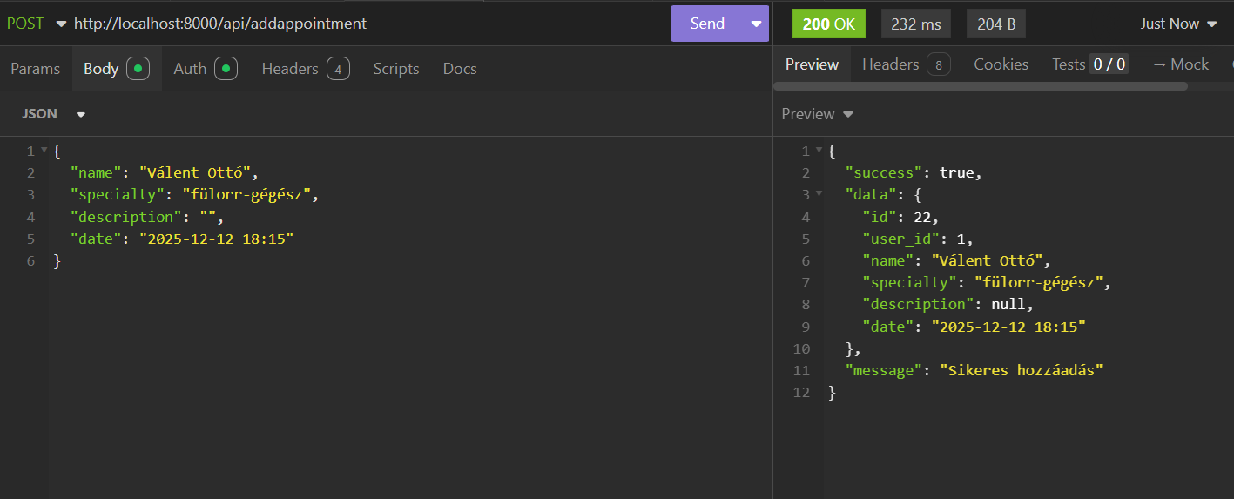
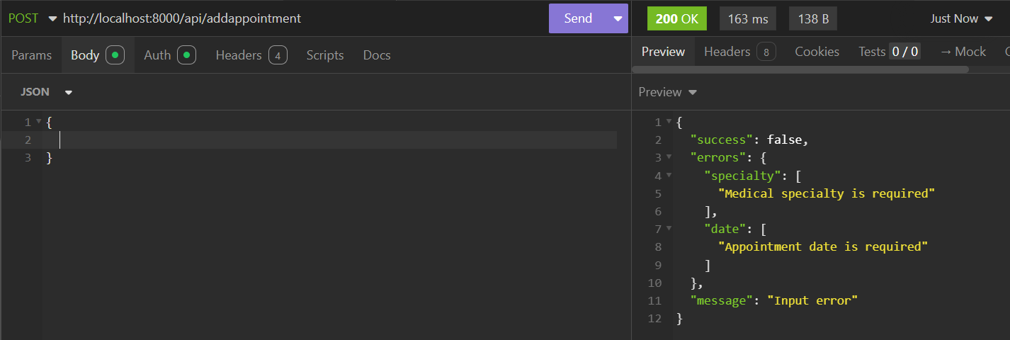

EditAppointment:
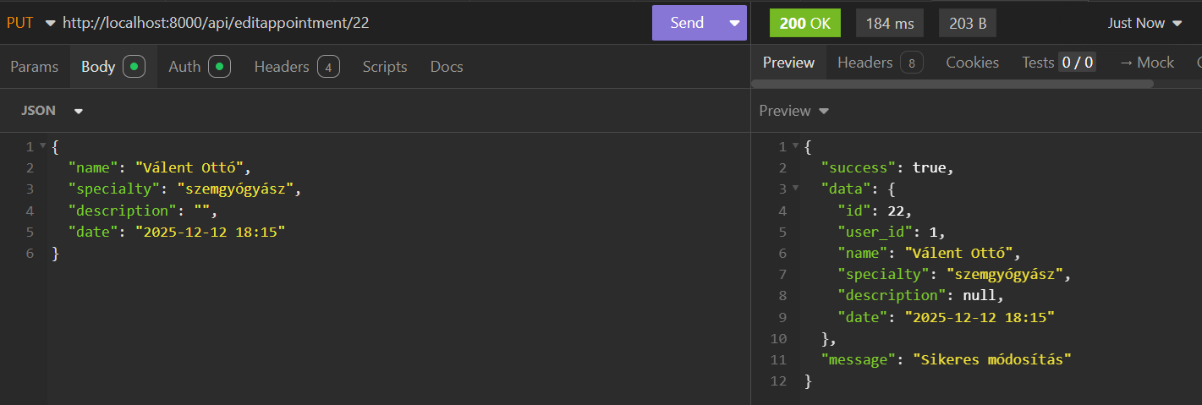
ha az ID nincs meghatározva az url végpontjában:
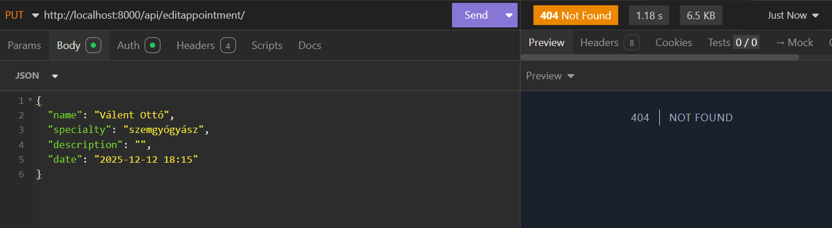
GetAppointment:
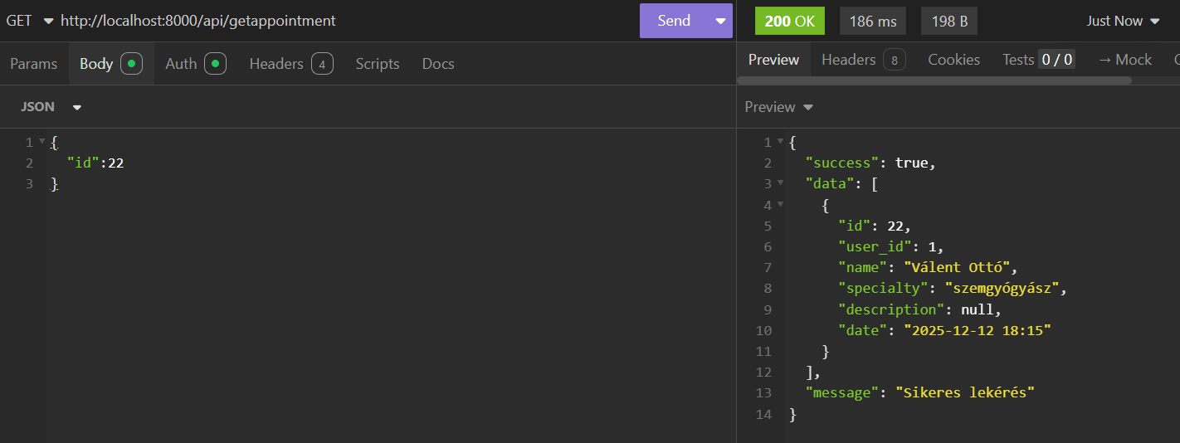

DeleteAppointment
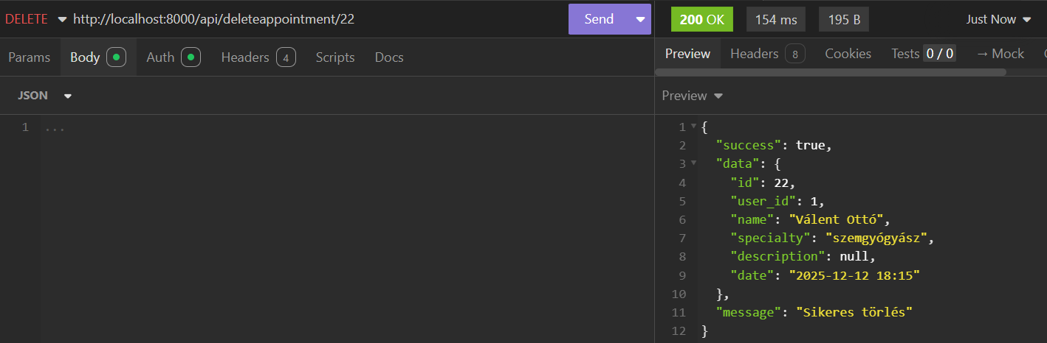

Calendar
AddCalendar
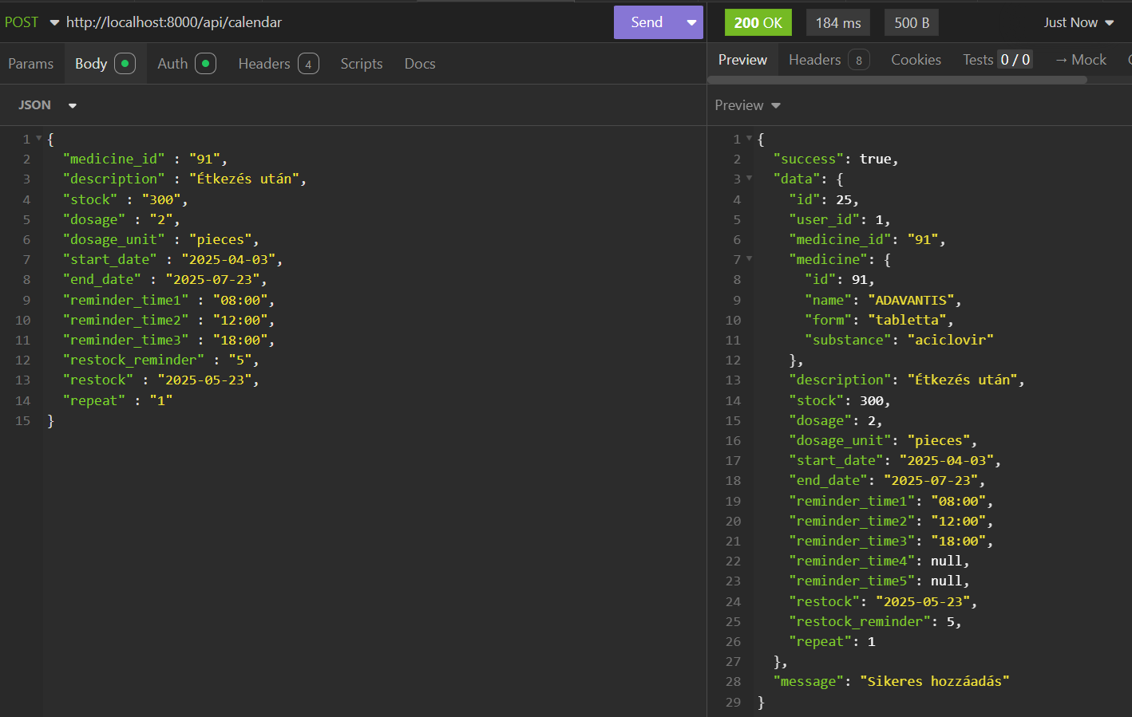
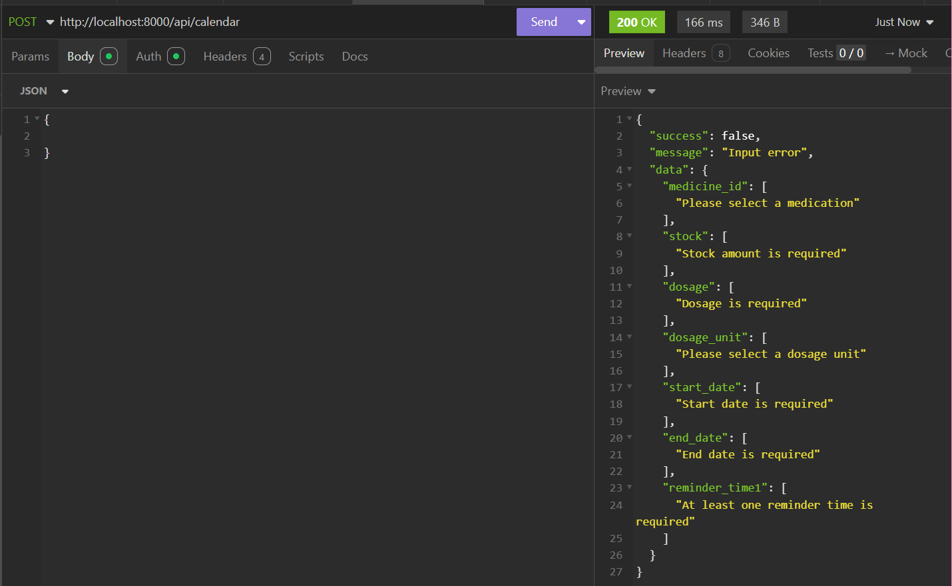

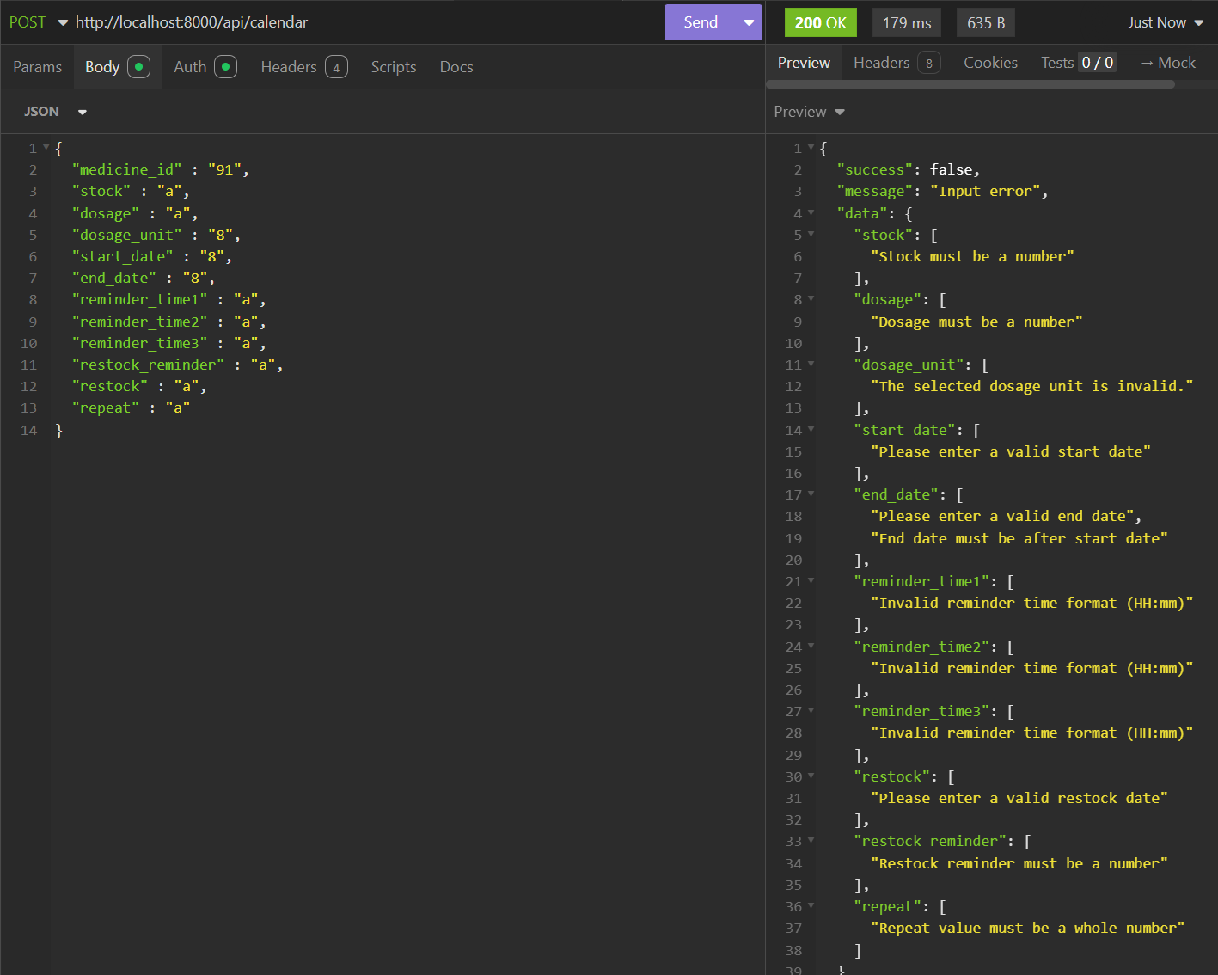

EditCalendar
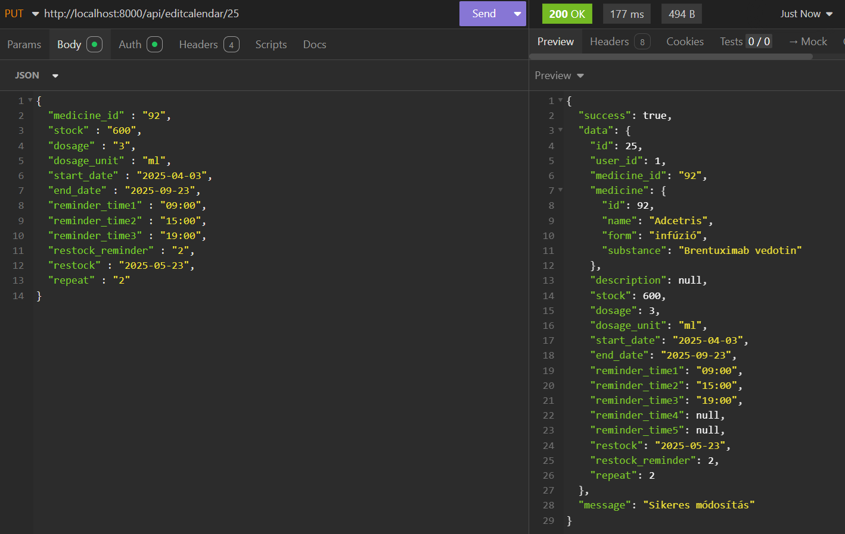
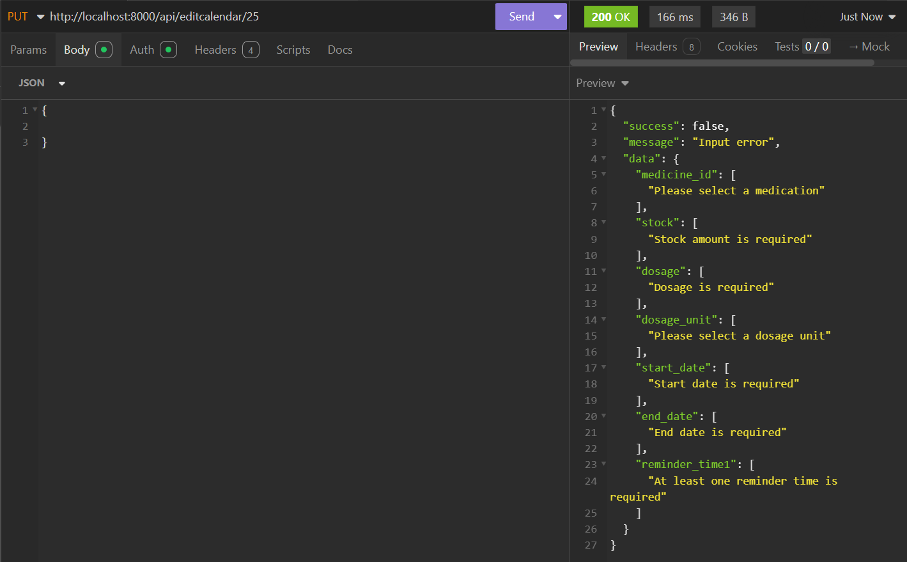
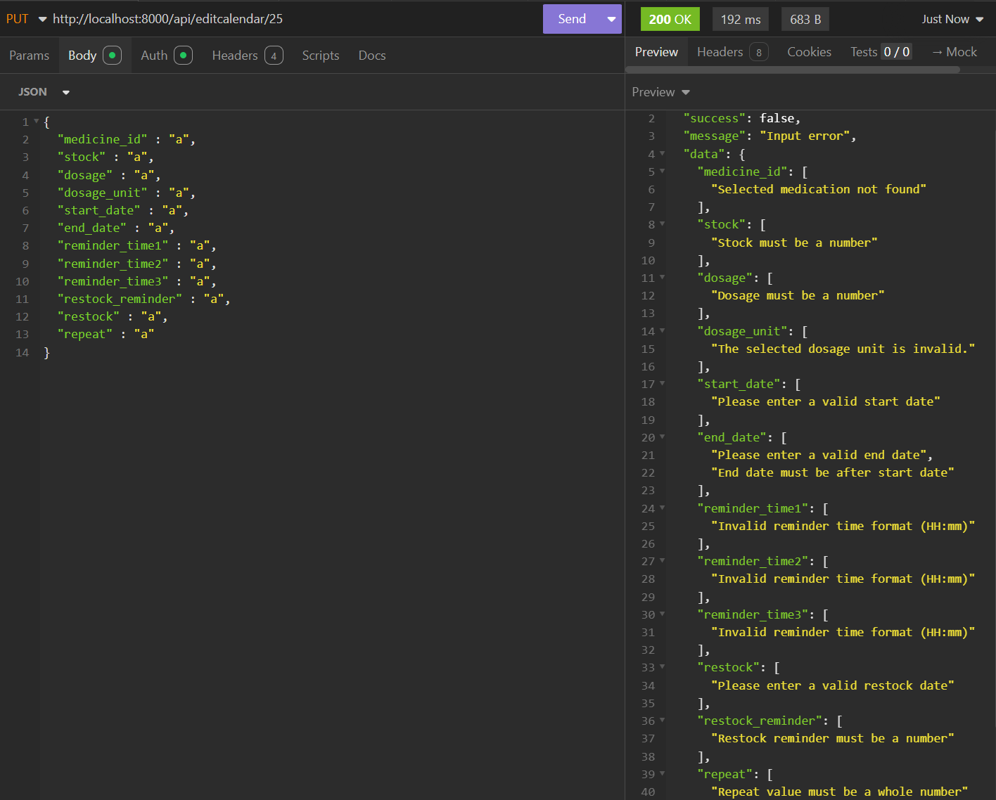

GetCalendar
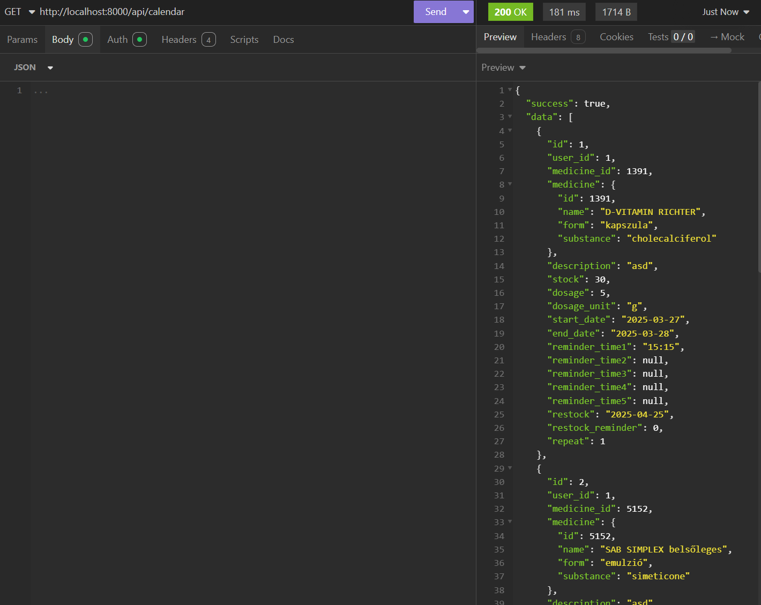

DeleteCalendar
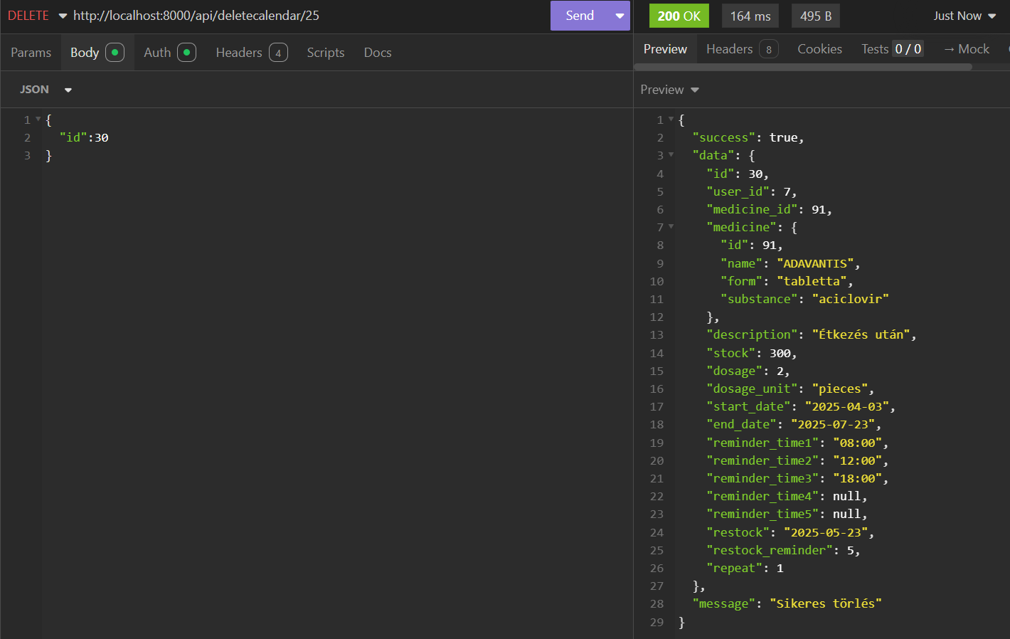

Medicine
SearchMedicineName
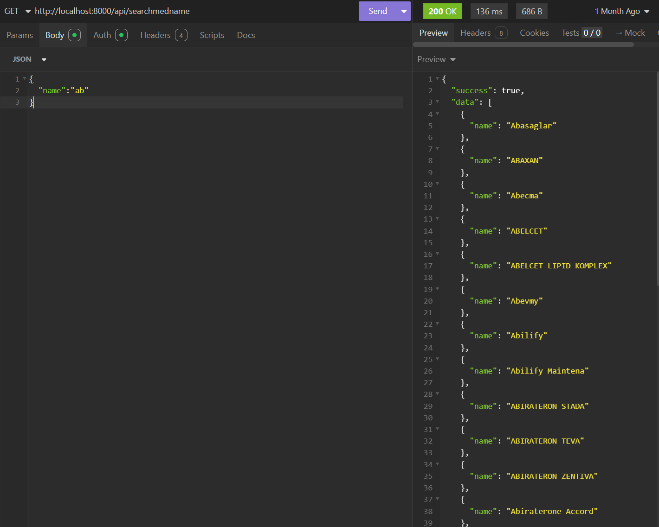
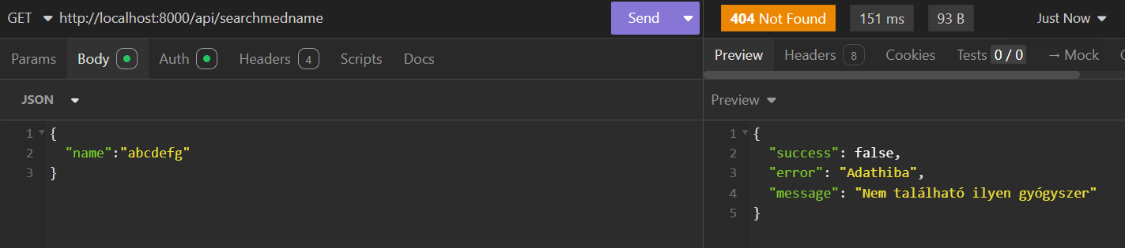

GetMedicineForms
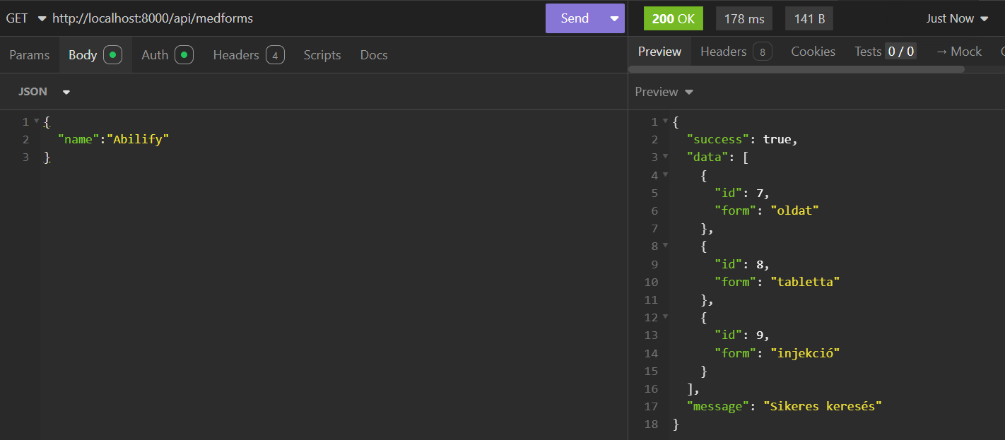
AddMedicine
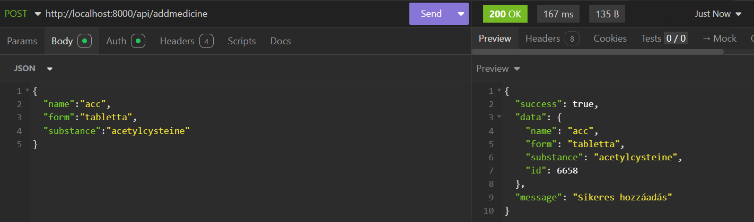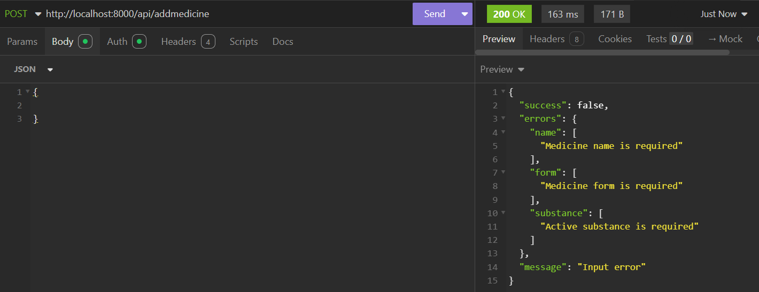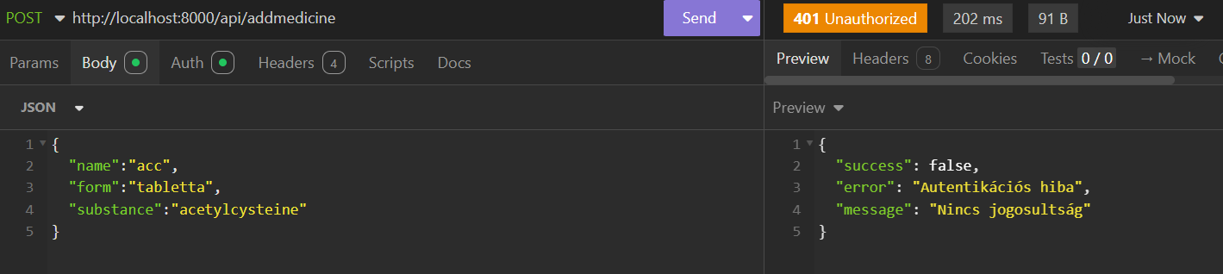
ModifyMedicine
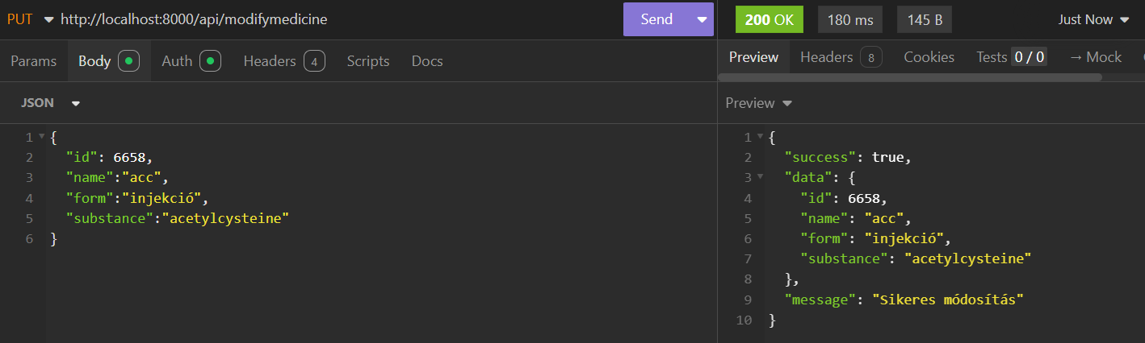
AllMedicine
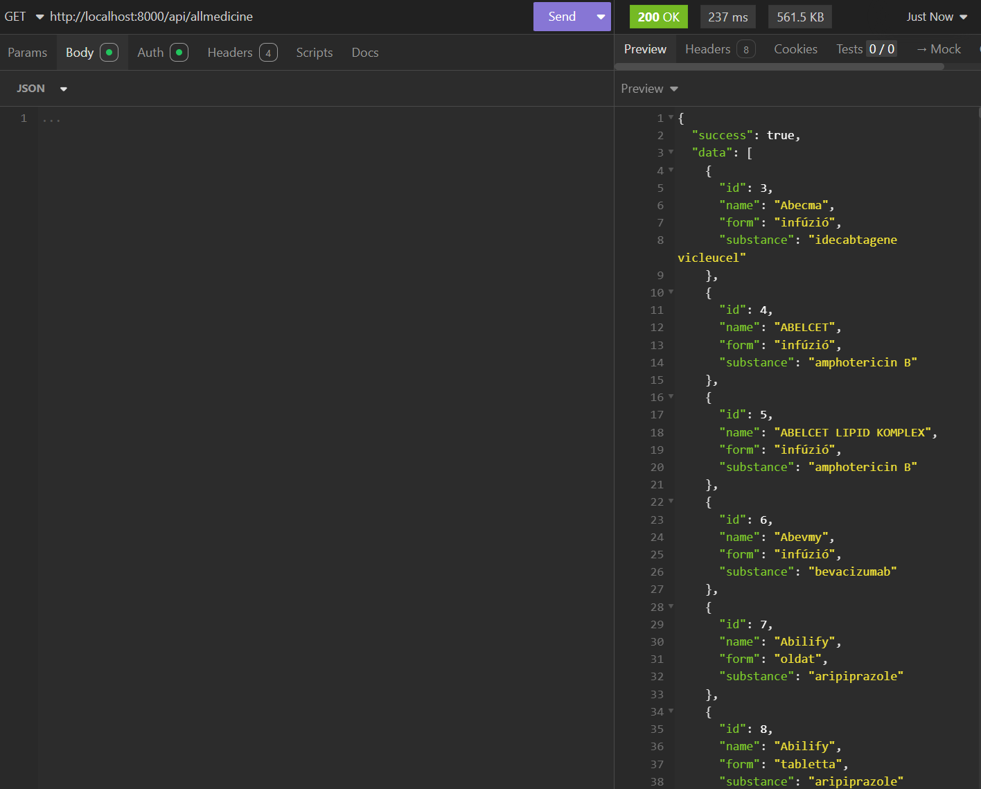

DeleteMedicine
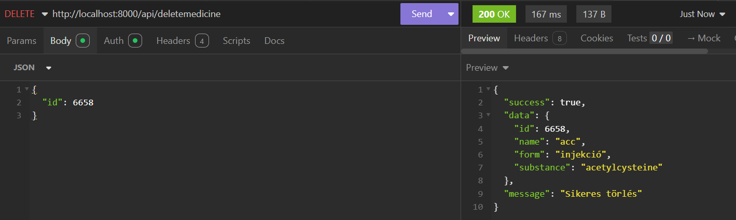

Auth
SetAdmin
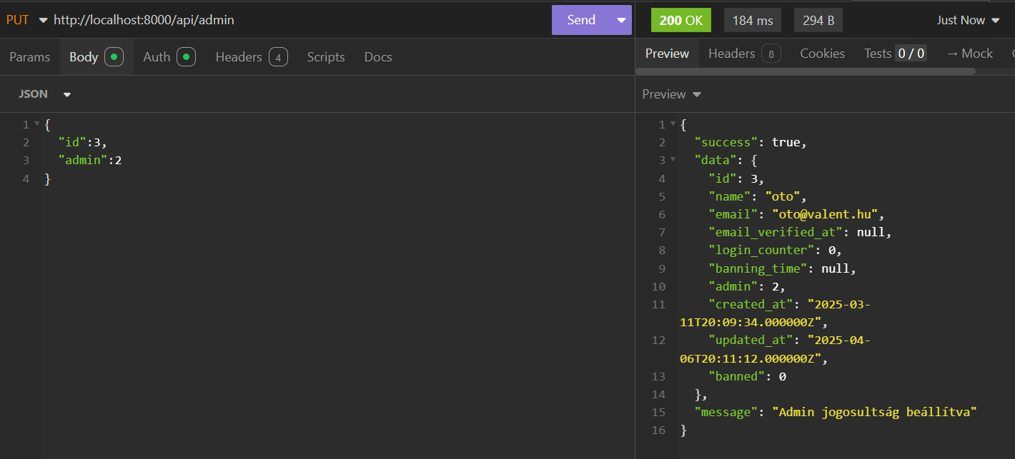
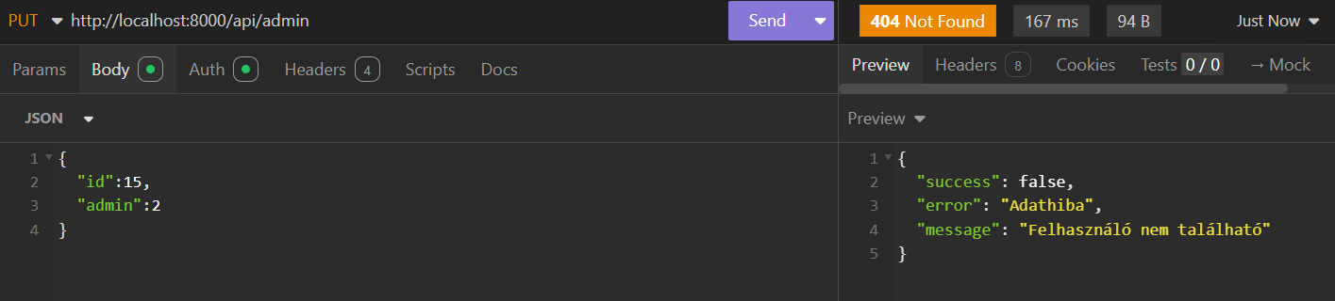

GetUsers
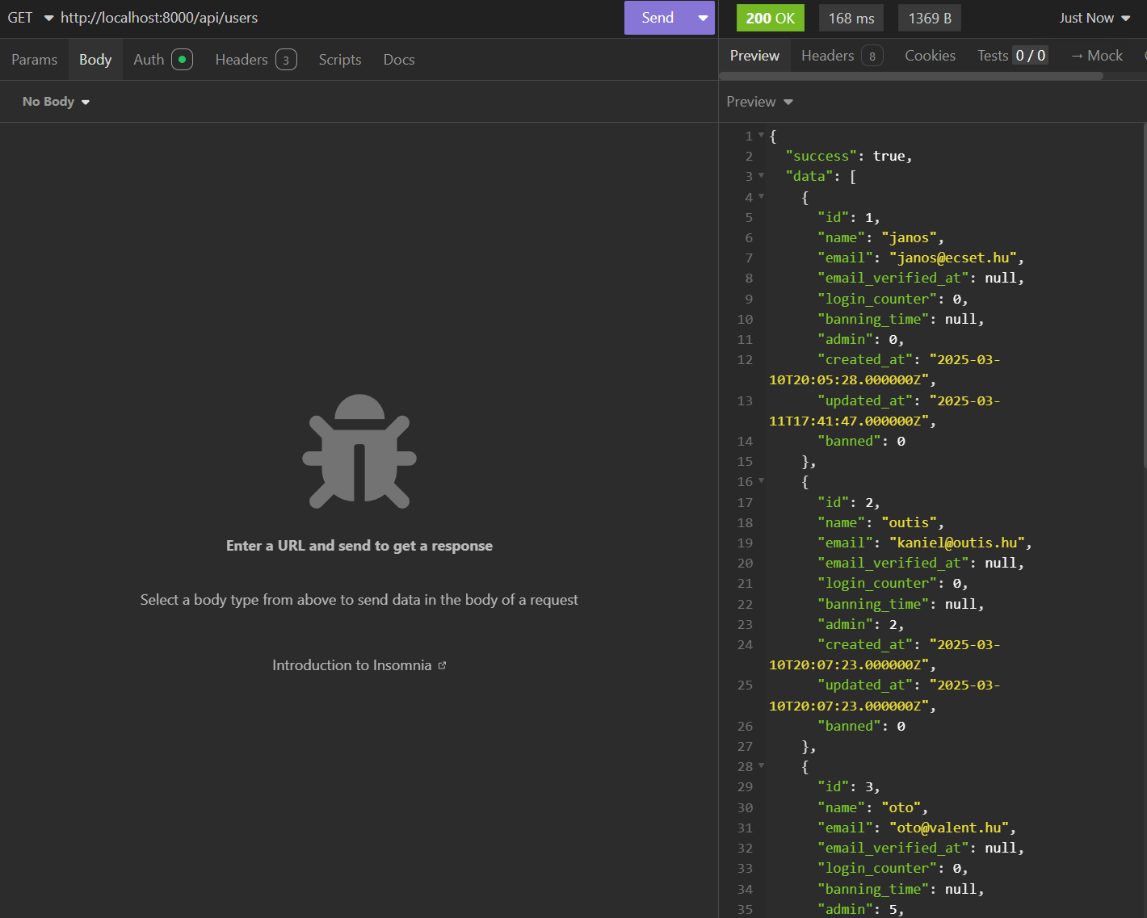

BanUser
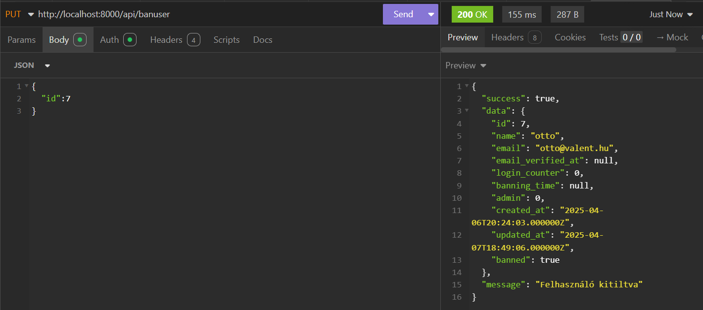

UnbanUser
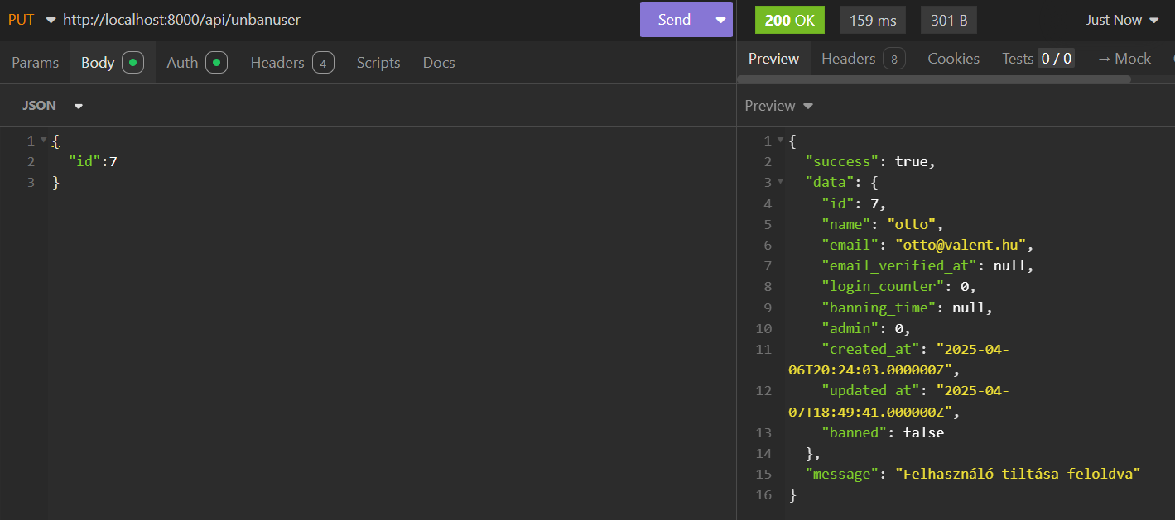
Profile
GetProfile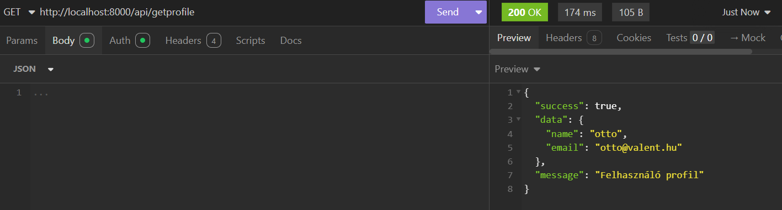

ModifyProfile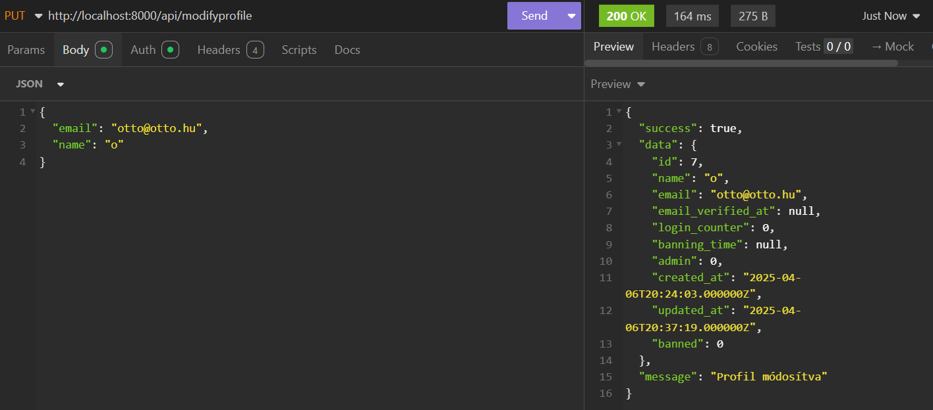

SendPassReset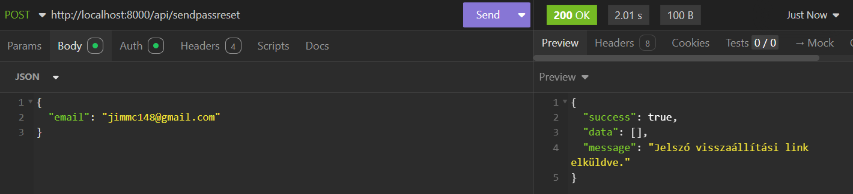
User
Register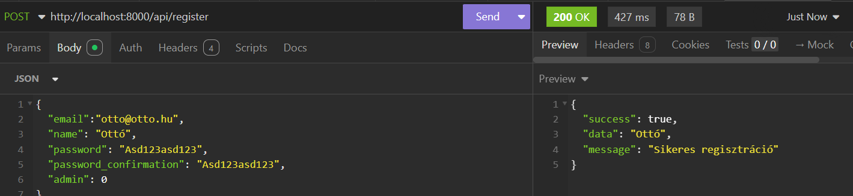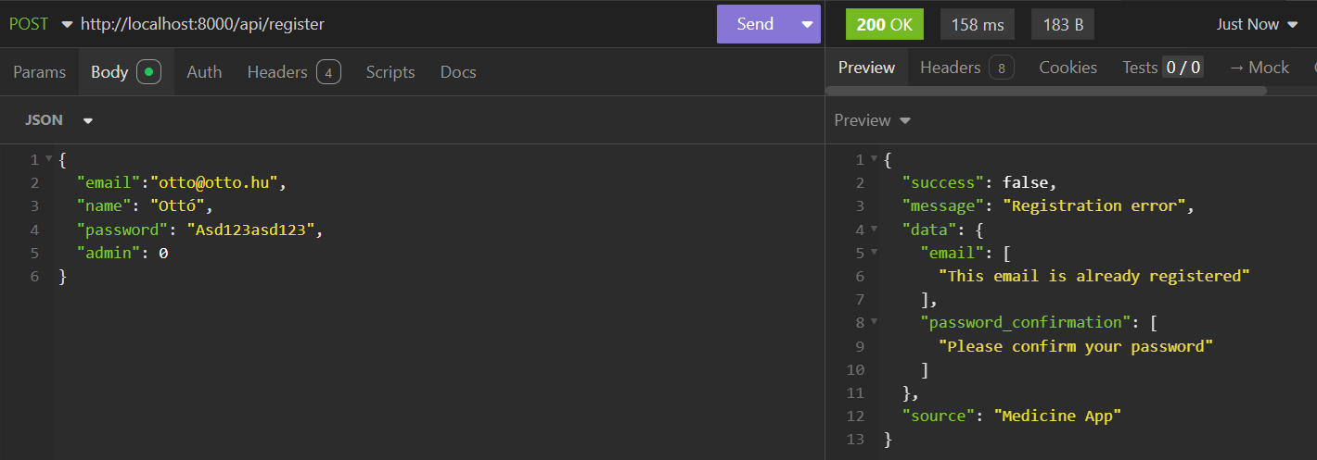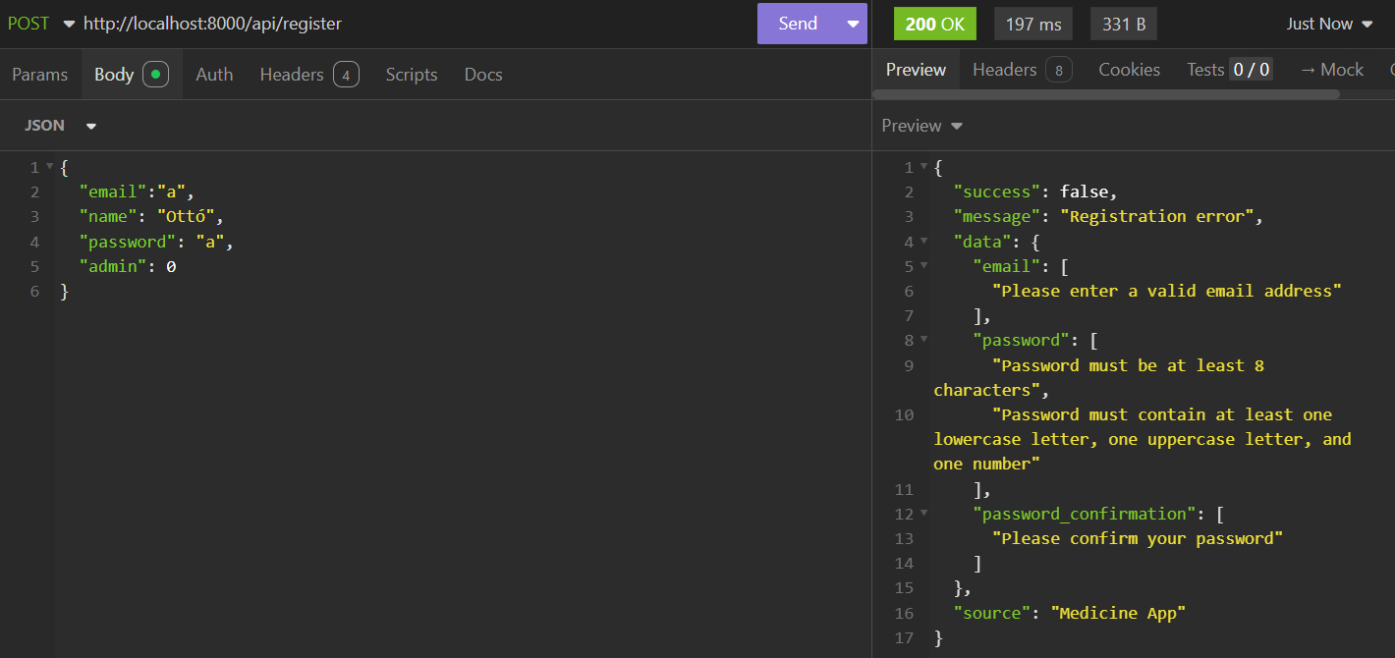

Login
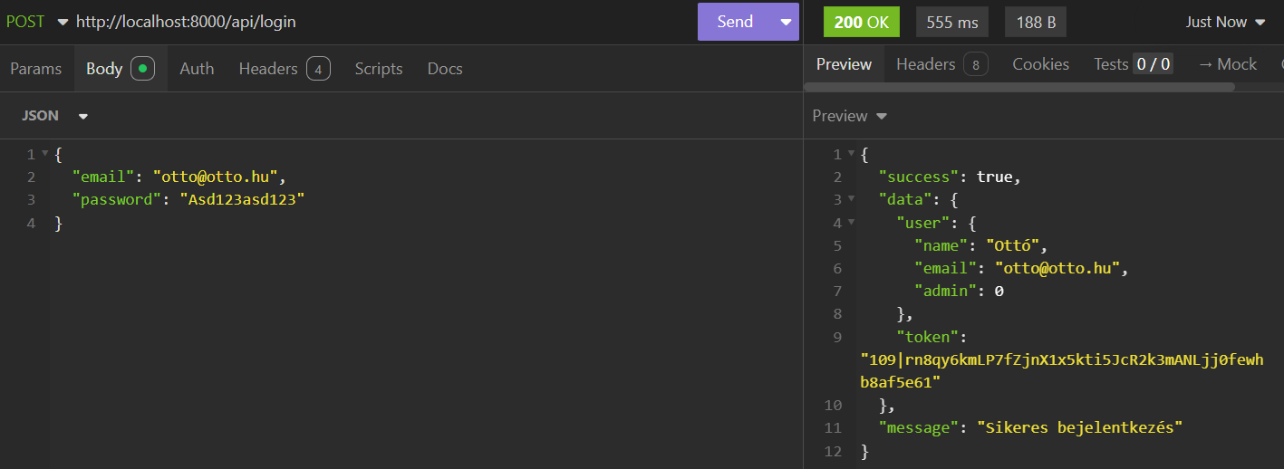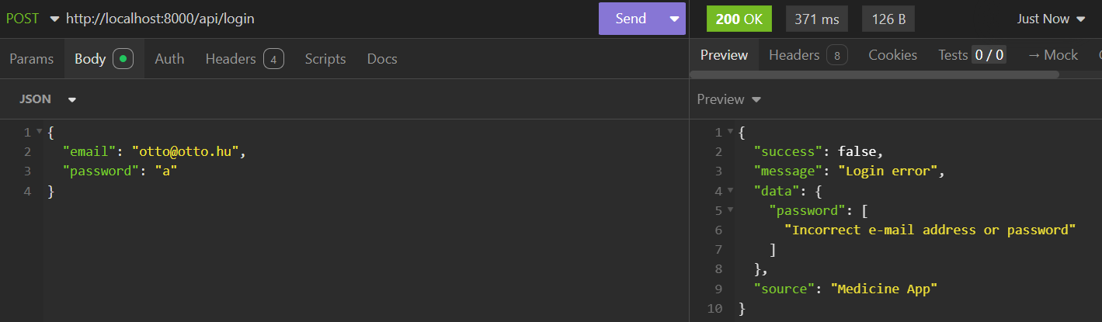
Logout

Mappaszerkezet

Összefoglalás
A fejlesztés során az volt a célunk, hogy egy könnyen kezelhető és hatékony rendszert hozzunk létre az orvosi adatkezelés támogatására. A kitűzött célokat többségében sikeresen megvalósítottuk: a felhasználók számára lehetőséget biztosítottunk a gyógyszerek és az orvosi időpontok rögzítésére, szerkesztésére és nyomon követésére egy jól strukturált, naptáralapú felületen keresztül. Ezen kívűl a rendszerben három szintű jogosultságkezelést is kialakítottunk (User, Admin, SuperAdmin), amely biztosította a megfelelő adatbiztonságot és funkció-hozzáférést.
A Medic alkalmazás egy informatív felület. A naptár központi szerepet játszik az alkalmazásban, hiszen ez adja az adatkezelés vizuális alapját, melyen keresztül a felhasználók áttekinthetik napi szintű teendőiket.
A fejlesztés során számos kihívással találkoztunk. Az egyik legösszetettebb feladat maga a naptár volt és annak mechanizmusának kitalálása, működtetése. Ezen kívül kihívást jelentett a backend és frontend hatékony összekapcsolása.
A fejlesztési folyamat során sokat tanultunk az Angular és Laravel keretrendszerek mélyebb használatáról, a REST API-k kezeléséről, valamint a csapatmunkáról. Az aszinkron adatkezelés és az optimalizált adatbázis-lekérdezések fejlesztése is értékes tapasztalatokat nyújtott.

A Medic alkalmazás a jövőben további fejlesztési lehetőségeket rejt magában. Többek között az alábbi irányok merültek fel:
- Mobilalkalmazás fejlesztése: A platformfüggetlen hozzáférés érdekében érdemes lenne Android és iOS verziót is készíteni.
- Továbbfejlesztett jogosultságkezelés: A felhasználók (betegek) és az orvosok közötti strukturáltabb kapcsolat kialakítása, például gyógyszerfelírási jogosultság vagy orvosi javaslatok kezelése.
- Játékos, motiváló elemek bevezetése (pl. napi célok teljesítése, pontgyűjtés, jutalmak) a hosszú távú elköteleződés érdekében.

Összességében a projektet sikeresnek tekintjük, hiszen egy működőképes, gyakorlati problémákra megoldást nyújtó alkalmazást hoztunk létre. A Medic nemcsak a felhasználók mindennapi életének megkönnyítésére szolgál, hanem lehetőséget biztosít további fejlesztésekre és innovációkra az egészségügyi digitális megoldások területén.

Készítette:
Bajusz Réka Zsófi, Viola Máté

